|  |  |
| --- | --- |
|  | EKONOMICKÁ NĚMČINA |
|  |
|  | Lenka Hrušková |
| České Budějovice 2012 |
|  | logolink VŠTE |
|  |  |

|  |
| --- |
| „Tato publikace je spolufinancována z Evropského sociálního fondu  a státního rozpočtu České republiky“ |
| Vznik této publikace byl podmíněn konzultacemi pedagogů z partnerské střední školy Obchodní akademie, České Budějovice, Husova 1. |
| Recenzovali: Mgr. Jana Brcková  Ing. Marek Vochozka, MBA, Ph.D.  1. vydání  Vydala: Vysoká škola technická a ekonomická v Českých Budějovicích, Okružní 10, 370 01 České Budějovice roku 2012  © Mgr. Lenka Hrušková, Ph.D., 2012  **ISBN 978-80-87278-94-9**  **Text neprošel redakční úpravou.** |

**Obsah**

1. Die Marktwirtschaft 4

Grammatik: Verben - Präsens, Präteritum und Perfektum, Verben mit Präpositionen 6

Inflation bremst Wachstumsmotor Konsum 8

2. Wirtschaftliche Bedeutung der Unternehmen 10

Grammatik: Passiv, Komposita, Pluralbildung 13

Inflation steigt schneller als erwartet 15

3.Konjunkturzyklus (Konjunkturindikatoren) 17

Grammatik: 18

Stimmung in Unternehmen auf Rekordhoch 20

4. Rechtsformen von Unternehmen 22

Grammatik: 24

Unternehmer haben gutes Image 26

5. Das Banksystem – Bankensektor 28

Grammatik: 29

Gebrauch von „ werden“, die Gegenteile, Sätze „je-desto“, Negation 29

Euro-Retter schmieden neue Wirtschaftsordnung 31

6.Das Geld 33

Utah erklärt Gold zum offiziellen Zahlungsmittel 36

7.Der Zahlungsverkehr 38

Grammatik: 42

Smartphone statt Kreditkarte 43

8.Lohnformen 45

Grammatik: 46

Dax-Top-Verdiener - Ackermann rutscht ab 48

9.Das Marketing 50

Grammatik: 54

Sparkasse sortiert Kunden in Psycho-Kategorien 56

Lösung 58

Lösung 1 58

Lösung 2 60

Lösung 3 62

Lösung 4 64

Lösung 5 66

Lösung 6 67

Lösung 7 69

Lösung 8 70

Lösung 9 72

Literatur 74

# Die Marktwirtschaft

Im System, in dem wir leben und das freie Marktwirtschaft heißt, gelten im wesentlichen folgende Prinzipien:

Gewerbefreiheit

Vertragsfreiheit

Privateigentum und uneingeschränktes Erbrecht

freier Außenhandel und freier Austausch wirtschaftlicher Güter mit anderen Ländern

Freie Berufswahl und freie Wahl des Wohnorts

**Die Planwirtschaft = Zentralverwaltungswirtschaft**

kennt keinen freien Wettbewerb

Der Staat entscheidet, was produziert werden soll.

Konsumgüter werden nach einem Plan hergestellt.

Das Privateigentum an Produktionsmitteln ist abgeschafft.

Der Außenhandel liegt in den Händen des Staates.

Güterknappheit findet nicht ihren Ausdruck in Preisen.

Privatinitiative fehlt

**Der Begriff Bedürfnis**

wird in der Fachliteratur unterschiedlich interpretiert

Bei jeder Definition ist die Feststellung, dass sich stets dann Bedürfnisse einstellen, wenn ein bestimmter M a n g e l empfunden wird:

1. das Gefühl eines Mangels und der Wunsch oder die Notwendigkeit diesem abzuhelfen;
2. der Antrieb, einen fühlbaren Mangel abzustellen;
3. das Gefühl eines Mangels mit dem Streben, es zu beseitigen;
4. das subjektive Empfinden eines Mangels, der objektiv in der menschlichen Natur gründet und zur Behebung wirtschaftlicher Mittel bedarf.

**Bedürfnisse**

Der Bergriff Bedürfnis wird in der Fachliteratur unterschiedlich interpretiert. Übereinstimmend ist jedoch bei jeder der nachfolgenden Definitionen die Feststellung, dass sich stets dann Bedürfnisse einstellen, wenn ein bestimmer Mangel empfunden wird:

1. das Gefühl eines Mangels und der Wunsch oder die Notwendigkeit, diesem abzuhelfen
2. der Antrieb, einen fühlbaren Mangel abzustellen
3. das Gefühl eines Mangels mit dem Streben, es zu beseitigen
4. das subjektive Empfinden eines Mangels, der objektiv in der menschlichen Natur gründet und zur Behebung wirtschaftlicher Mittel bedarf.
5. **Existenzbedürfnisse, die auch als Grundbedürfnisse bezeichnet werden**

Diese Bedürfnisse werden durch Nahrung, Kleidung und Wohnung befriedigt. Existenzbedürfnisse könen weit über das lebensnotwendige Maβ hinaus befriedigt werden. Weder für Existenzbedürfnisse, noch für andere Arten von Bedürfnissen sind Grenzen erkennbar.

1. **Kulturbedürfnisse, die auch als kulturell-geistige Bedürfnisse bezeichnet werden**

Bücher und Musikinstrumente, Schulen und Universitäten, Theater und Sportanlagen werden in diesem Zusammenhang zu erwähnen sein.

1. **Luxusbedürfnisse**

Kostbarer Schmuck, ein Sportwagen, ein Swimming-pool, ein Nerzmantel und auch eine Foto-Safari nach Ostafrika werden als Luxusgüter anzusprechen sein.

|  |  |  |
| --- | --- | --- |
| **BEDÜRFNISSE** | | |
| GRUNDBEDÜRFNISSE =  EXISTENZBEDÜRFNISSE | LUXUSBEDÜRFNISSE | KULTURBEDÜRFNISSE |
| Nahrungsmittel  Getränke  Kleidung  Wohnung | Luxusjacht  Luxusauto  Goldring  Sportwagen | Bücher  Schulen  Theater  Musikinstrumente |

**Weitere Möglichkeiten einer Unterscheidung**

Bewusste (offene) und unbewusste (latente) Bedürfnisse

Einzelbedürfnisse (Individualbedürfnisse) und Gemeinschaftsbedürfnisse (Kollektivbedürfnisse)

Materielle Bedürfnisse – geistige Bedürfnisse

Bedürfnisse, die sich im einzelnen auf Güter & Dienstleistungen richten

Bedürfnisse, die sich aus dem Lebensraum ergeben; allgemeine- spezielle Bedürfnisse

**Maslowsche Bedürfnispyramide**

Der Mensch versucht demnach, zuerst die Bedürfnisse der niedrigsten Stufe zu befriedigen, bevor die nächste Stufe in Angriff genommen wird. Erst das inzwischen befriedigte Bedürfnis erhöht die Motivation, ein weiteres zu befriedigen. Daher der Begriff Pyramide.

1. Körperliche Existenzbedürfnisse: Atmung, Schlaf, Nahrung,Wärme, Gesundheit, Wohnraum, Kleidung, Sexualität, Bewegung

2. Sicherheit: Recht und Ordnung, Schutz vor Gefahren, festes Einkommen, Absicherung, Unterkunft

3. Soziale Bedürfnisse: Familie, Freundeskreis, Partnerschaft, Liebe, Intimität, Kommunikation

4. Anerkennungsbedürfnisse: Höhere Wertschätzung durch Status, Respekt, Anerkennung (Auszeichnungen, Lob), Wohlstand, Geld, Einfluss, private und berufliche Erfolge, mentale und

körperliche Stärke

5. Selbstverwirklichung: Individualität, Talententfaltung, Perfektion, Erleuchtung, Selbstverbesserung



**Grammatik: Verben - Präsens, Präteritum und Perfektum, Verben mit Präpositionen**

**Wörterliste**

1. s Bedürfnis (se) nach etwas – potřeba čeho
2. die freie Marktwirtschaft (en) – tržní hospodářství
3. die Gewerbefreiheit (en) – svoboda podnikání
4. das Privateigentum (e) – soukromé vlastnictví
5. der Außenhandel (0) – zahraniční obchod (ování)
6. die Güterknappheit (en) – nedostatek zboží
7. die Planwirtschaft (en) – plánované hospodářství
8. der Wettbewerb (e) – konkurence, soutěž
9. die Dienstleistung (en) – služba, výkon
10. der Mangel (Mängel) – nedostatek
11. **Ergänzen Sie die fehlenden Formen der Verben.**

|  |  |  |  |  |
| --- | --- | --- | --- | --- |
| **INFINITIV DEUTSCH** | **INFINITIV**  **TSCHECHISCH** | **PRÄSENS** | **PRÄTERITUM** | **PERFEKTUM** |
| senken |  | er | er | er |
|  |  | du | du | du hast gedrosselt |
|  |  | wir gewähren | wir | wir |
|  | odstranit | ihr | ihr | ihr |
|  |  | sie | sie | sie hat vermieden |
|  |  | es gilt | es | es |
|  |  | sie bemühen sich | sie | sie |
| steigen |  | sie | sie | sie |
|  |  | es wächst | es | es |
|  | klesat | sie | sie | sie |
|  |  | du verdrängst | du | du |
|  |  | wir verdienen | wir | wir |
| herstellen |  | ihr | ihr | ihr |
|  |  | Sie | Sie entschieden | Sie |
|  |  |  | ich | ich habe beherrscht |

**2. Ergänzen Sie die richtigen Präpositionen.**

Es handelt sich ............. Existenzbedürfnisse..

Wir bemühen uns ............. grösseren Gewinn.

Die Preise bilden sich ………. Angebot und Nachfrage am Markt.

Es mangelt im Krankenhaus ……….. Krankenschwestern und deshalb musste eine Abteilung geschlossen werden.

Alle Leute nehmen aktiv ………. Wirtschaftsleben teil.

Die menschlichen Bedürfnisse werden …………. Sachgüter, Dienstleistungen und Rechte befriedigt.

Wir berücksichtigen nun ………. Lizenzen und Nutzungsrechte.

Sie sind ....... Luxuswaren orientiert.

Freie Gewerkschaften, die ……… Staat unabhängig sind, kennt man nicht.

Es gibt heute noch genug Leute auf der Erde, die …………. Leben ohne Musik, ohne Fernsehgeräte, ohne Bücher gezwungen sind.

**3. Ordnen Sie zu.**

|  |  |  |  |
| --- | --- | --- | --- |
|  | **Grundbedürfnisse** | **Kulturbedürfnisse** | **Luxusbedürfnisse** |
| *Mobiltelefon* |  |  |  |
| *Pkw* |  |  |  |
| *Zeitungen* |  |  |  |
| *elektrischer Strom* |  |  |  |
| *Pumps* |  |  |  |

|  |  |  |  |
| --- | --- | --- | --- |
|  | *Sachgüter* | *Dienstleistungen* | *Rechte* |
| Geldwechsel |  |  |  |
| Videokassette |  |  |  |
| Copyright |  |  |  |
| Schuhreparaturen |  |  |  |
| Strom |  |  |  |

**Inflation bremst Wachstumsmotor Konsum**

Die deutschen Einzelhändler haben im Februar mehr Geld eingenommen. Ihr Umsatz lag um 3,0 Prozent über dem Niveau des Vorjahresmonats, teilte das Statistische Bundesamt am Donnerstag mit. Preiserhöhungen herausgerechnet, blieb ein reales Plus von 1,1 Prozent übrig.

Ähnlich das Bild im Zweimonatsvergleich: In den beiden ersten Monaten zusammen lagen die Einnahmen um 3,2 und real um 1,8 Prozent über dem Vorjahresniveau. Der kurzfristige Trend allerdings sieht weitaus schlechter aus.

Die Inflation hat den Konsum als Wachstumsmotor im Februar bereits deutlich gebremst. Im Vergleich zum Vormonat sind die hiesigen Einzelhandelsumsätze real schon um 0,3 Prozent gefallen, teilte das Statistische Bundesamt mit. Die Preise sind damit hierzulande zuletzt so deutlich gestiegen, dass viele Bundesbürger offenbar weniger Waren von ihrem verfügbaren Einkommen kaufen wollten.

Internet- und Versandhandel boomt

"Der Arbeitsmarkt entwickelt sich zwar recht ordentlich. Dafür steigen die Energie- und Nahrungsmittelpreise deutlich. Da bleibt bei den real verfügbaren Einkommen kein großer Zuwachs übrig", kommentierte Commerzbank-Experte Ralph Solveen die neuesten statistischen Einzelhandelsdaten dann auch.

Am besten liefen die Geschäfte im Februar im Internet- und Versandhandel, der ein Umsatzplus von 12 Prozent im Vergleich zum Vorjahresmonat meldete. Der Lebensmittelhandel meldete mit 0,6 Prozent den geringsten Anstieg. Unter dem Strich rechnen die Konsumforscher der Nürnberger GfK für das laufende Jahr weiterhin mit einem Umsatzwachstum von 2 Prozent, der deutsche Einzelhandelsverband HDE geht von plus 1,5 Prozent aus.

Die Rahmenbedingungen für den Konsum weiter gut, am Arbeitsmarkt läuft es noch, die Lohnabschlüsse sind höher als im vergangenen Jahr. Von dieser Seite gibt es positive Elemente, die am Ende überwiegen sollten. Aber Inflation bremst Konsumwachstum.

*kst/dpa-afx/rtr*

*31.03.2011*

<http://www.manager-magazin.de/politik/konjunktur/0,2828,754204,00.html>

Der Artikel erschien online auf der Website von "Manager Magazin.de"

Dieser (teilweise gekürzte) Text wurde von der oben angegebenen Quelle zum angegebenen Datum online gestellt.

Bereich: Wirtschaftssysteme, Bedürfnisse

Fragen:

Um wieviel stieg der Umsatz der Einzelhändler im Februar gegenüber dem Vorjahresmonat?

Was bremst den Konsum?

Welche Preise sind deutlich gestiegen?

Hat sich der Arbeitsmarkt gut oder schlecht entwickelt?

In welchem Bereich liefen die Geschäfte besonders gut?

Antworten:

Er stieg um 3 Prozent.

Die Inflation

Die Energie- und Nahrungsmittelpreise

Der Arbeitsmarkt hat sich gut entwickelt.

Im Internet- und Versandhandel

# 2. Wirtschaftliche Bedeutung der Unternehmen

**Der Kreislauf des Geldes und der Güter**

Im Wirtschaftskreislauf sind Geldströme von Güterströmen zu unterscheiden.

Geld- und Güterströme – sind aufeinander bezogen und voneinander abhängig

**Die Sektoren**

**Sie fliessen zwischen fünf Sektoren :**

1. den Haushalten
2. den Unternehmen
3. dem Staat
4. dem Ausland
5. den Banken

**Wirtschaftsprozess**

**Im Wirtschaftsprozess sind zu unterscheiden:**

1. die Gütererzeugung (= Produktion)
2. die Güterverteilung (= Distribution)
3. der Güterverbrauch (= Konsumation)

**Wenn von Güter- und Geldströmen gesprochen wird, kann diese Unterscheidung wie folgt ergänzt werden:**

1. Realer Strom: Arbeitskraft und Güter
2. Monetärer Strom: Löhne, Gehälter und Zahlungen für Güter

**Realer Strom (Güterstrom)**

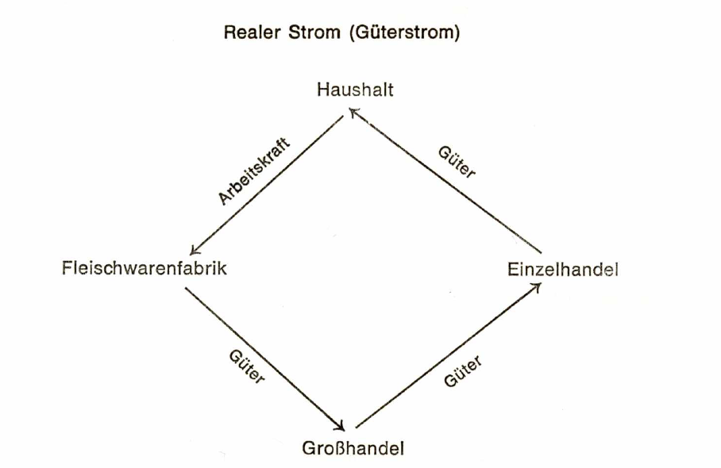

**Monetärer Strom (Geldstrom)**

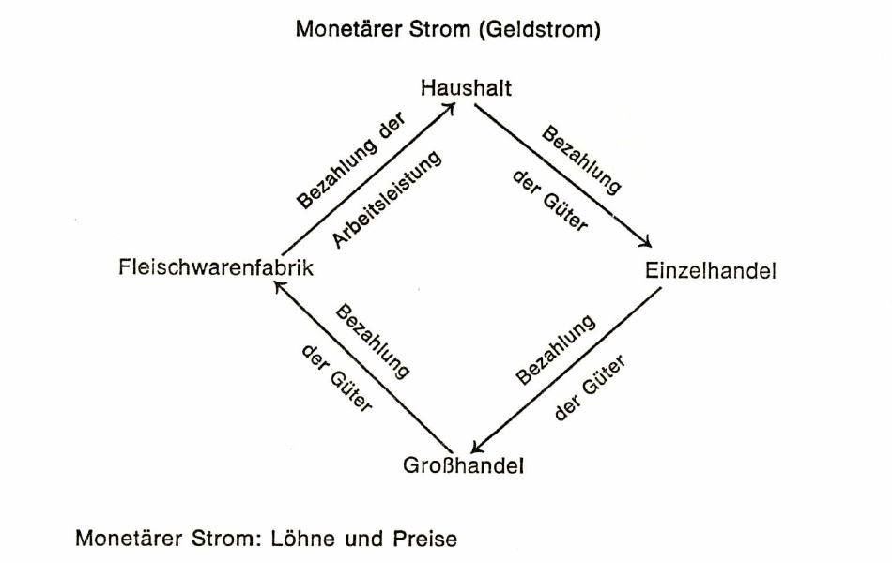

**Realer Strom in der Produktion**

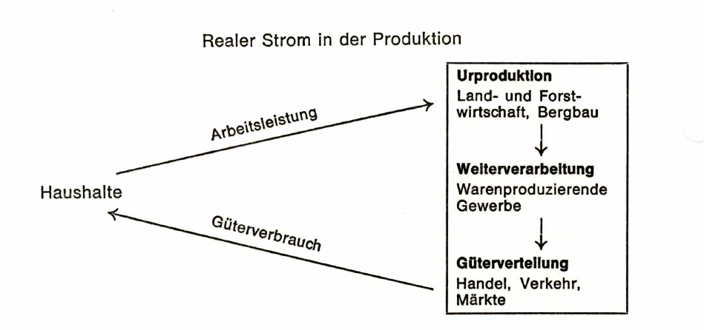

**Die Produktion der Güter in ihrer Abhängigkeit von den Produktionsfaktoren**

**Jede Produktion ist von verschiedenen Faktoren abhängig:**

1. von der Natur (vom Boden)
2. von der Arbeit
3. von dem Kapital
4. vom technischen Wissen (Know-how)

**Bereiche der Wirtschaft**

Für die Gliederung der Wirtschaftsbereiche sind mehrere Modelle bekannt:

1. **Die Aufteilung in vier Bereiche**
2. Die Land- und Forstwirtschaft, Bergbau, Fischerei und Jagd (= Urproduktion)
3. Die Industrie und das Handwerk
4. Der Handel und das Geld- und Versicherungswesen
5. Der öffentliche Dienst, private Dienstleistungen und private Haushalte

II. **Die Aufteilung in drei Bereiche nach Fourastlé**

* 1. Primärer Sektor: die Urproduktion (Land- und Forstwirtschaft, Bergbau, Fischerei und Jagd)
  2. Sekundärer Sektor: die Produktion (Handwerk und Industrie)
  3. Tertiärer Sektor: die Dienstleistungen und der Handel

**Nationalökonomie und ihre Sektoren**

Der Begriff Nationalökonomie bedeutet **V**olks**w**irtschafts**l**ehre (**VWL**).

VWL ist ein Teilgebiet der Wirtschaftswissenschaften. VWL

beschreibt die Zusammenhänge, Abläufe und auch Abhängigkeiten

zwischen verschiedenen Akteuren (z.B. Haushalten, Unternehmen,

öffentlichem Sektor). Beschrieben werden auch Wirtschaftsordnungen

und Wirtschaftssysteme. Als Vater der Nationalökonomie wird **Adam Smith** bezeichnet.

**Primärsektor (Urproduktion)**

Dieser Sektor wird auch Urproduktion genannt. Die Urproduktion

liefert zumeist die Rohstoffe für ein Produkt. Zu diesem Sektor

gehören z. B. Landwirtschaft, Forstwirtschaft, Fischerei.

In den meisten Entwicklungsländern ist der Anteil der Bevölkerung,

der im primären Wirtschaftssektor arbeitet, wesentlich höher als

in den Industrienationen. Der Primärsektor stellt

die Grund- bzw. Rohstoffe her, die der sekundäre Sektor

weiterverarbeitet.

**Sekundärsektor (Industrieller Sektor)**

Der Sekundärsektor umfasst das produzierende Gewerbe einer

Volkswirtschaft, d. h. den Sektor, der für die Verarbeitung von

Rohstoffen zuständig ist. Dazu zählen etwa das verarbeitende

Gewerbe, die Industrie, das Handwerk, die Energiewirtschaft, die

Energie- und Wasserversorgung, zumeist auch das Baugewerbe.

Charakteristisch für den Sektor ist die Weiterverarbeitung von

Gütern aus dem Primärsektor, wodurch er materialintensiv ist.

Durch den Produktionsprozess mittels Einsatz von

Investitionsgütern ist er kapitalintensiv.

**Tertiärsektor (Dienstleistungssektor)**

Der Tertiärsektor oder auch Dienstleistungssektor umfasst alle

Dienstleistungen, die in eigenständigen Unternehmungen oder durch

den Staat erbracht werden.

Das sind vor allem folgende Wirtschaftszweige:

• Handel

• Verkehr, Logistik

• Tourismus , Hotel- und Gaststättengewerbe

• Telekommunikation

• Kreditinstitute

• Versicherungen

• Wohnungsvermietung

• sonstige Unternehmen oder freie Berufe, die Dienstleistungen erbringen

• Organisationen ohne Erwerbscharakter

• Gebietskörperschaften

• private Haushalte

• öffentliche Haushalte, z. B. Staat, Gemeinden, Militär etc.

Im klassischen tertiären Sektor befinden sich solche

Dienstleistungen wie Reinigung, Reparatur

oder Transportdienste.

Charakteristisch für den Sektor ist die Produktion durch Einsatz

von Arbeit, dadurch ist der Sektor personalintensiv.

In manchen Theorien werden auch ein Quartärsektor

(Informationssektor) und ein Quintärsektor (Entsorgungswirtschaft)

definiert. Beide Gruppen werden sonst aber dem

Dienstleistungssektor zugerechnet

**Grammatik: Passiv, Komposita, Pluralbildung**

**Wörterliste**

1. der Geldstrom (-ströme) – tok peněz
2. der Güterstrom (-ströme ) – tok zboží
3. der Wirtschaftskreislauf (ä-e) – hospodářský koloběh
4. der Haushalt (e) – domácnost
5. das Unternehmen (0) – firma
6. die Erzeugung, die Produktion, die Herstellung (en) – výroba
7. die Konsumation (en) – spotřeba
8. monetär – měnový, peněžní
9. die Arbeitskraft (-kräfte) – pracovní síla
10. die Forstwirtschaft – lesní hospodářství
11. **Bilden Sie Sätze im Passiv.**

1. Die Marktwirtschaft kann die Bedürfnisse der Bevölkerung befriedigen.______________________________________________
2. Man nutzt etwa ¼ des deutschen Bodens forstwirtschaftlich. ________________________________________________________
3. Das Urprodukt Fisch lieferte die Fischerei. ________________________________________________________
4. Urprodukte, die nicht hinreichend im eigenen Land zur Verfügung stehen, führt man aus dem Ausland als Rohstoffe ein. ___________________________________
5. In drei Bereiche können wir die Wirtschaft einteilen. ________________________________________________________
6. Die Haushalte haben den Firmen ihre Arbeitskraft gewährt. ____________________________________________________
7. **Ergänzen Sie die fehlenden Begriffe.**

***Der Wirtschaftskreislauf.***

In der Wirtschaft gibt es zwei Wertströme : der __________________________und der _________________________. Sie fliessen zwischen 5 Sektoren: 1.__________________, 2._______________, 3.__________________, 4. _________________und 5.________________. Die Haushalte stellen den Unternehmen ihre Produktionsfaktoren 1.____________, 2.____________, 3.______________ und 4.___________ zur Verfügung und erhalten dafür _________________ und ______________. Für Geld kaufen sie ________________________ und ____________________ auf dem Markt. Der Staat erzielt Einnahmen vor allem aus _________________________. Seine Einnahmen verwendet er ________________________________________. Die Banken nehmen __________________________ entgegen und gewähren ________________ an Unternehmen. Die Unternehmen müssen für Kredite __________________ zahlen.

**3. Bilden Sie Komposita**

|  |  |  |
| --- | --- | --- |
| die Beraterin | die Steuer |  |
| der Zweck | der Erwerb |  |
| die Deckung | die Kosten |  |
| die Herstellung | der Prozess |  |
| die Produktion | der Faktor |  |
| das Volk | die Wirtschaft |  |
| die Arbeit | die Leistung |  |

1. **Wie lautet der Plural?**

|  |  |
| --- | --- |
| ein knappes Gut |  |
| das hohe Gehalt |  |
| ein Verkaufsraum |  |
| der wichtige Faktor |  |
| ein niedriger Lohn |  |

**Inflation steigt schneller als erwartet**

Die Inflation in China ist bedenklich in die Höhe geschnellt: Der Anstieg der Verbraucherpreise war im März mit 5,4 Prozent im Vorjahresvergleich der höchste seit fast drei Jahren.

Die Nahrungsmittelpreise stiegen sogar um elf Prozent im Vergleich zum Vorjahresquartal. Die Erzeugerpreise legten im März um 7,3 Prozent auf den höchsten Stand seit 30 Monaten zu. Eine hohe Teuerung ist für die chinesische Regierung bedrohlich. Sie trifft vor allem die ärmeren Bevölkerungsschichten - und kann zu sozialen Unruhen führen.

Auch der Konjunkturboom geht ungebremst weiter: Trotz Zinserhöhungen und anderer Bremsmanöver der Regierung wuchs die chinesische Wirtschaft im ersten Quartal um 9,7 Prozent, wie das Statistikamt am Freitag in Peking berichtete.

Die Anlageinvestitionen wuchsen im ersten Quartal um 25 Prozent. Besonders stiegen die Investitionen im Immobiliensegment mit 34 Prozent. In Wohnungen wurde sogar um 37 Prozent mehr investiert als im Vorjahresquartal.

Die hohe Inflation und die Immobilienblase gehören zu den Hauptsorgen der Regierung, die wegen der Überhitzungsgefahren das Wirtschaftswachstum in diesem Jahr eigentlich drosseln wollte. Im vergangenen Jahr wurden 10,3 Prozent Wachstum erreicht.

*ssu/dpa*

*15.4.2011*

<http://www.spiegel.de/wirtschaft/soziales/0,1518,757174,00.html>

Dieser Text wurde von der oben angegebenen Quelle zum angegebenen Datum online gestellt.

Bereich: Volkswirtschaft

Fragen

Um wieviel stiegen die Verbraucherpreise in China im Jahresvergleich im März?

Stiegen die Nahrungsmittelpreise gleich stark wie die anderen?

Warum ist eine hohe Teuerung für die chinesische Regierung bedrohlich?

Welche Investitionen stiegen besonders stark?

Wie hoch war das Wirtschaftswachstum im vergangenen Jahr?

Antworten

Sie stiegen um 5,4 Prozent.

Nein, sie stiegen stärker, nämlich um 11 Prozent.

Weil dies zu sozialen Unruhen führen könnte.

Investitionen im Immobiliensegment

10,3 Prozent

# 3.Konjunkturzyklus (Konjunkturindikatoren)

**Konjunktur** = eine wirtschaftliche Entwicklung, die sich über einen gewissen Zeitraum erstreckt und durch ein wellenförmiges Auf und Ab gekennzeichnet ist

Diese Entwicklung kann man in **4 Phasen** einteilen:

* 1. Tiefstand = Depression
  2. Aufschwung = Expansion
  3. Hochkonjunktur = Boom
  4. Abschwung = Rezession

Konjunkturzyklus dauert von 4 bis 6 Jahren.

**Konjunkturindikatoren**

= wirtschaftliche Größen, an denen man einem Barometer gleich das konjunkturelle Klima ablesen kann

Das sind zum Beispiel:

Mengenindikatoren: Arbeitslosenzahl, Industrieproduktion, Auftragseingänge

Preisindikatoren: Inflationsrate, Aktienkurse, Immobilienpreise, Lebensmittelpreise, Rohstoffpreise

Frühindikatoren: Gewinnerwartungen, Investitionsabsichten

Präsenzindikatoren: Preise, Zinsen, Kurzarbeit

Spätindikatoren: Inflationsrate, Bruttoinlandsprodukt, Arbeitslosenquote

1. **Phase Tiefstand = Depression**

**Die Depression ist die schlimmste Form.**

Die Depression ist durch ungenutzte Kapazitäten und hohe Arbeitslosigkeit gekennzeichnet.

Die Preise der Produktionsfaktoren (die Arbeit, Grundstücke, das Kapital) sind immer noch hoch.

Die Löhne, auch die Zinsen sind niedrig - das hat niedrige Preise zur Folge (geringe Kaufkraft).

In der Phase der Depression gibt es Zahlungsschwierigkeiten

1. **Phase Aufschwung = Expansion**

Die Preise für Rohstoffe und Kapitalgüter sinken schneller als die Verbrauchsgüterpreise.

Die Erweiterung der Produktion führt zur Wiedereinstellung von Arbeitskräften.

Die Einkommen steigen.

Die Nachfrage am Markt steigt.

Niedrige Rohstoffpreise, Löhne und Zinsen.

1. **Phase Höhepunkt = Boom**

Die Hochkonjunktur ist durch stark angewachsene Produktion und hohe Löhne charakterisiert.

Vollbeschäftigung, Überbeschäftigung

Hohe Zinsen

Angebot übersteigt die Nachfrage

1. **Phase Abschwung = Rezession**

Der Absatz und die Produktion schrumpfen.

Entlassung von Arbeitskräften = Arbeitslosigkeit

Niedrige Löhne, geringe Nachfrage auf dem Markt und Preissenkungen.

Zahlungsschwierigkeiten bei den Unternehmen

**Arbeitslosigkeit**

- das größte soziale und wirtschaftliche Problem in vielen Ländern

Von der Arbeitslosigkeit sprechen wir, wenn den Arbeitsfähigen und Arbeitswilligen nicht genügend Arbeitsplätze zur Verfügung stehen.

1. **Die saisonale Arbeitslosigkeit** - tritt in Berufen auf, die von Jahreszeiten abhängig sind
2. **Die konjunkturelle Arbeitslosigkeit** – ist sehr gefährlich, ist nicht voraussehbar
3. **Die strukturelle Arbeitslosigkeit** – kann einzelne Wirtschaftszweige und Berufe betreffen

**Grammatik:**

Präpositionen, „es gibt“, die Stellung der Wörter im Haupt- und Nebensatz

**Wörterliste**

1. die Arbeitslosigkeit – nezaměstnanost
2. zur Verfügung stehen – být k dispozici
3. der Tiefstand, die Depression – dno, nejnižší úroveň konjunkturního cyklu
4. der Aufschwung, die Expansion – vzestup, rozmach
5. die Hochkonjunktur, der Boom – vysoká konjunktura
6. der Abschwung, die Rezession – pokles konjunktury
7. der Konjunkturindikator (en) – ukazatel konjunktury
8. die Arbeitslosenzahl (en) – počet nezaměstnaných
9. die Inflationsrate – míra inflace
10. der Zins (en) - úrok

Ergänzen Sie die Präpositionen.

Die Armut zeigt sich vor allem ….. Gütermangel.

Auch ….. der reichen BRD gibt es arme Leute.

Wenn Steuern und Sozialabgaben ….. Gehalt abgezogen worden sind, bleibt für eine Familie noch genug Geld..

Der Arbeitslose muss Geld ….. Arbeitsamt bekommen.

Das Angebot ….. Rohstoffen und Kapitalgütern übersteigt die Nachfrage.

Der Boom ist ….. Überbeschäftigung charakterisiert.

Die Nachfrage und das Angebot treffen sich ..... dem Markt.

Nur wenige Tschechen blieben ….. Ausland arbeiten.

Übersetzen Sie.

Existují konjunktury, které ukazují jen náznaky té či oné fáze. ………………………………………………………………………….. .

Spotřebitelé nakupují ale přesto málo, protože očekávají další klesající ceny. ……………………………………………………………………………………………………………………………………………………………………….. .

Stoupá-li nabídka, klesá cena. Stoupá- li poptávka, stoupá cena. ……………………………………………………………………………………………………………………………………………………………………….. .

Když klesá poptávka po výrobcích jednoho hospodářského odvětví, protože jsou například levněji dováženy, vzniká potom strukturální nezaměstnanost. ……………………………………………………………………………………………………………………………………………………………………… .

Je nutné, aby teorie byla ověřována praxí. …………………………………………………………………………………. .

Od té doby, co byla zaměstnaná, vedlo se jí lépe. ……………………………………………………………………………………………………………………………………………………………………… .

Jakmile budu nezaměstnaný, přihlásím se na pracovní úřad. ………………………………………………………………………………….. .

Antworten Sie:

Was ist eigentlich Armut? ……………………………………………………

Gibt es arme Leute auch in den reichen Ländern?...................................

Verringert sich der Unterschied zwischen den reichsten und den ärmsten Ländern? ……………………………………………………………………

Welche Phasen hat der Konjunkturzyklus? ………………………….....

Charakterisieren Sie die Hochkonjunktur, was die Preise der Rohstoffe, die Produktion, die Arbeitslosigkeit, die Einkommenshöhe und die Nachfrage auf dem Markt betrifft. …………………………………………………………

In welcher Phase des Konjunkturzyklus sind die Gewerkschaften besonders wichtig? ……………………………………………………………..

4. Wie lauten die Antonyme:

|  |  |
| --- | --- |
| der Abschwung |  |
| der Reichtum |  |
| Sinken |  |
| die Planwirtschaft |  |
| der Arbeitslose |  |
| Ausführen |  |
| kündigen j-n |  |
| Pleite gehen |  |

**Stimmung in Unternehmen auf Rekordhoch**

Die Laune deutscher Unternehmensführer hat sich im Februar erneut verbessert:

Der Geschäftsklimaindex des Ifo-Instituts stieg gegenüber dem Vormonat von 110,3 Punkten auf 111,2 Zähler, wie das Institut am Montag mitteilte. Das ist der höchste Stand seit der Wiedervereinigung. Die meisten Experten hatten einen leichten Rückgang erwartet - und wurden wie schon in den Monaten zuvor eines Besseren belehrt.

"Der Aufschwung in Deutschland ist robust", sagte Ifo-Präsident Hans-Werner Sinn. Die Unternehmen würden noch häufiger von guten Geschäften berichten als im Januar. "Der Einzelhandel ist der einzige Wirtschaftsbereich, in dem sich das Geschäftsklima etwas abgekühlt hat", sagte Sinn.

Der Ifo-Geschäftsklimaindex ist das wichtigste Stimmungsbarometer der deutschen Wirtschaft. Er wird jeden Monat durch Umfragen in rund 7000 Unternehmen ermittelt.

Die deutsche Wirtschaft ist in Topform", sagte Ifo-Konjunkturexperte Klaus Abberger. "Stoppen kann sie eigentlich nur ein größerer Rückschlag im Ausland." Das sei aber momentan nicht in Sicht, auch nicht durch die Unruhen in der arabischen Welt.

In den USA zeichne sich eine moderate Aufwärtsentwicklung ab, nachdem zuletzt noch ein Rückfall in die Rezession befürchtet wurde. Auch in Asien laufe es gut, was der deutschen Exportwirtschaft helfe. Abberger betonte allerdings, dass es durchaus Risiken gibt: Stark steigende Preise könnten China zurückwerfen. Außerdem würde ein Engpass bei den Öllieferungen die Unternehmen stark unter Druck setzen. Schon jetzt kämpfen viele Firmen mit höheren Kosten für Energie und Rohstoffe.

...

*cte/AFP/dpa/Reuters*

21.2.2011

<http://www.spiegel.de/wirtschaft/soziales/0,1518,746736,00.html>

Dieser (teilweise gekürzte) Text wurde von der oben angegebenen Quelle zum angegebenen Datum online gestellt.

Bereich: Konjunkturzyklus

Fragen:

1. Was ist auf dem höchsten Stand seit der Wiedervereinigung?
2. In welchem Wirtschaftsbereich hat sich das Geschäftsklima etwas abgekühlt?
3. Was ist das wichtigste Stimmungsbarometer der deutschen Wirtschaft?
4. Wie viele deutsche Unternehmen werden für den Geschäftsklimaindex befragt?
5. Schaden die Unruhen in der arabischen Welt derzeit der deutschen Wirtschaft?

Antworten:

1. der Geschäftsklimaindex
2. im Einzelhandel
3. Der Ifo-Geschäftsklimaindex ist das wichtigste Stimmungsbarometer der deutschen Wirtschaft.
4. 7.000 Unternehmen
5. Nein, ein Schaden für die deutsche Wirtschaft ist derzeit nicht in Sicht.

# 4. Rechtsformen von Unternehmen

1. **Kapitalgesellschaften**
2. /e/Aktiensgesellschaft = AG
3. /e/ Gesellschaft mit beschränkter Haftung = GmbH
4. **Personengesellschaften**
5. /e/ offene Handelsgesellschaft = OHG
6. /e/ Kommanditgesellschaft = KG
7. /e/ Gesellschaft des bürgerlichen Rechts = GbR
8. stille Gesellschaft
9. **Genossenschaften**
10. **Einzelunternehmung, Einzelkaufmann**
    1. **Kapitalgesellschaften**

Bei den Kapitalgesellschaften liegen Eigentum und Unternehmensführung meist in verschiedenen Händen. Die Haftung ist in der Regel auf die Kapitaleinlage beschränkt.

Es sind Gesellschaften, bei denen die Mitgliedschaft auf die reine Kapitalbeteiligung und nicht auf die persönliche Mitarbeit der Gesellschafter zugeschnitten sind. Erst mit ihrer Eintragung im Handelsregister entsteht eine Kapitalgesellschaft. Merkmale einer Kapitalgesellschaft sind:

Ihre Anteile können grundsätzlich frei veräußert und vererbt werden.

Die Gesellschafter haften nicht persönlich.

Sie ist als juristische Person rechtsfähig.

1. **Die Aktiengesellschaft**

Die AG ist eine Kapitalgesellschaft mit eigener Rechtspersönlichkeit (juristische Person).

Die Firmenbezeichnung muss den Zusatz Aktiengesellschaft oder die Abkürzung AG enthalten.

Eine AG kann durch eine kleine AG oder mehrere Personen mit einem Grundkapital gegrünget werden.

Die Aktiengesellschaft (AG) ist die für Kapitalbeschaffung flexibelste Rechtsform. Die Zerlegung des Kapitals in Aktien ermöglicht die Beschaffung großer Beträge über den Kapitalmarkt.

Der Vorstand führt die Geschäfte und vertritt die AG in eigener Verantwortung. Der Aufsichtsrat und die Hauptversammlung der Aktionäre überwachen den Vorstand. Dieses Grundkapital wird aufgeteilt in Anteile = in Aktien. Der Nennwert einer Aktie muss mindestens auf einen Euro lauten, Stückaktien benötigen keinen Nennbetrag.

**Struktur einer AG**

1. **Die Gesellschaft mit beschränkter Haftung**

GmbH ist eine Kapitalgesellschaft mit eigener Rechtspersönlichkeit, deren Gesellschafter nur mit ihrer Einlage haften.

Das Kapital heißt Stammkapital.

Die GmbH erlangt Rechtsfähigkeit durch Eintragung ins Handelsregister. Der Firmenname muss immer den Zusatz der Rechtsform enthalten.

Wegen der Beschränkung der persönlichen Haftung gilt die GmbH als ideale Unternehmensform für mittlere, aber auch für kleine Betriebe.

Die Gesellschaft mit beschränkter Haftung (GmbH) ist eine Rechtsform für vorwiegend kleine und mittlere Unternehmen. Die Haftung ist auf das Stammkapital der Gesellschaft beschränkt.

Organe der GmbH sind Geschäftsführer, Gesellschaftsversammlung und bei größeren Gesellschaften der Aufsichtsrat. Bei der Rechtsform der GmbH & Co. KG wollen die Gesellschafter die Vorteile der Haftungsbeschränkung einer GmbH mit den steuerlichen Vorteilen einer Personengesellschaft verbinden. Sie ist die bedeutendste unter den möglichen Mischformen von Personen- und Kapitalgesellschaften.

**2) Personengesellschaften**

Ausschlaggebend für die Wahl der Rechtsform eines privaten Unternehmens sind Fragen der Haftung, Steuerbelastung, Gewinn- und Verlustbeteiligung, Finanzierung und der Leitungsbefugnisse.

1. **offene Handelsgesellschaft** – alle Gesellschafter haften mit ihrem Vermögen unbeschränkt.
2. **/e/ Kommanditgesellschaft** - besteht aus Komplementären und Kommanditisten. Der Kommanditist haftet nur bis zur Höhe seiner ausständigen Einlage, er ist aber von der Geschäftsführung ausgeschlossen. Der Komplementär haftet unbeschränkt, d.h. mit seinem ganzen Vermögen.
3. **/e/ Gesellschaft des bürgerlichen Rechts** –

Als Grundform der Personengesellschaften gilt die Gesellschaft des Bürgerlichen Rechts (GbR), ein Zusammenschluss von Personen zur Durchführung bestimmter, oft zeitlich begrenzter Aufgaben (z.B.Bauprojekt). Sie ist vertraglicher Zusammenschluß von natürlichen oder juristischen Personen zur Förderung eines gemeinsames Zweckes.

1. **stille Gesellschaft –** beteiligt sich mit einer Einlage an einem fremden Handelsgewerbe.

**3) Genossenschaften**

**4) Die Einzelunternehmung (Einzelkaufmann)**

ist die am weitesten verbreitete Rechtsform, vor allem für kleine Unternehmen. Der

Inhaber entscheidet allein, erhält den Gewinn des Unternehmens und

haftet mit seinem gesamten Vermögen für dessen Schulden (haftet unbeschränkt mit seinem Vermögen). Er verfügt über den Gewinn allein, trägt aber auch das Risiko allein.

**Grammatik:**

Steigerung (Komparation) der Adjektive und Adverbien, Sätze mit „dass“ a „damit“

**Wörterliste**

1. die Kapitalgesellschaft (en) – kapitálová společnost
2. die Personengesellschaft (en) - osobní společnost
3. das Einzelunternehmen (0) – podnik jednotlivce
4. haften – ručit
5. die beschränkte Haftung – ručení omezené
6. das Grundkapital – základní jmění v akciové společnosti
7. das Stammkapital – základní jmění ve společnosti s ručením omezeným
8. der Aufsichtsrat – dozorčí rada
9. die Hauptversammlung – valná hromada
10. der Vorstand – představenstvo
11. **Ergänzen Sie.**
12. Die Unternehmen lassen sich aufgrund ihrer Rechtsform in

* ...................................
* ……………………..
* ……………………
* ……………………

aufteilen.

1. Die Organe jeder AG sind

* …………………
* …………………
* …………………

1. Wie heisst das Kapital in der GmbH und in der AG?

……………………………………………………………….

1. In welcher Gesellschaft geht es um die Beteiligung eines oder mehrerer Gesellschafter, die einem Unternehmen Finanzmittel zur Verfügung stellen und dafür am Gewinn beteiligt sind? ……………………………………………..
2. Was ist eine Aktie?
3. Welches Organ in der AG hat die Kontrollfunktion?
4. Wie heiβen die Gesellschafter in der Aktiengesellschaft?
5. **Nur ,,damit“ oder auch ,,um…zu…? Schreiben Sie die Sätze, die man auch mit ,,um…zu…“ ausdrücken kann.**
6. Das Unternehmen Vácha&Vácha schuf bessere Bedingungen für Arbeitnehmer, damit es ein positives Bild vermittelt. ………………………………………………………………………………
7. Budvar AG soll kein Geld mehr überweisen, damit Isolltred unnötige Arbeit vermeidet………………………………………………………….
8. Wir nehmen das Taxi, damit wir während der Fahrt noch E-mails erledigen..…………………………………………………………
9. Die RTL GmbH senkte ihre Produktionskosten, damit sie ihren Gewinn vergrössert. …………………………………………………………………………….
10. Leute wollen immer mehr Geld verdienen, damit sie ihre Bedürfnisse befriedigen können. …………………………………………………………………………….
11. Der Staat sollte sich um die Familien kümmern, damit sie die Kinder erziehen.
12. **,,Infinitiv + zu“ oder ,,dass –Satz“? Schreiben Sie die Sätze mit ,, Infinitiv + zu“.**
13. Die Produzenten bemühen sich, dass sie Waren und Rohstoffe billig einkaufen.
14. Wir entschuldigen uns dafür, dass wir keine niedrigeren Preise gefunden haben.
15. Flexibilität der Preise ist also so gestört, dass sich kein Gleichgewicht einstellt.
16. Wir erwarten es, dass wir auch eingeladen werden.
17. Er rechnet damit, dass Sie ihn vom Bahnhof abholen.
18. Wir bieten dir an, dass du uns jederzeit anrufst.
19. **Steigerung der Adjektive.**

**Bilden Sie den Komparativ:**

Wie die (alt)………. Generationen behaupten, war früher alles (gut)………...

Die Güter waren (billig)…………., der Urlaub (lang)………………., der Lohn (hoch) …………..und die Städte (malerisch) ………………………….

Die Leute waren (zufrieden) …………., (arbeitswillig) ……………. und (nett) ……………..

Die Angestellten in Banken waren (höflich) ………………und (gebildet) und (kultiviert)…………………………………… .

Die Lebensmittel waren (gesund) ………………………………………………..

**Bilden Sie den Superlativ:**

1. ein attraktiver Vorschlag - ……………………………….
2. arme Leute - ………………………………………………
3. bedeutendes Bankensystem - ………………………….
4. die einfache Methode -…………………………………..
5. eine genaue Untersuchung - ……………………………
6. das anerkannte Zahlungsmittel - ……………………….
7. hohe Leistungen - ……………………………………….

**Unternehmer haben gutes Image**

Ergebnis einer Umfrage: 68 Prozent der Deutschen halten Familienunternehmen im Vergleich zu börsennotierten Gesellschaften oder gar Staatsfirmen für die bessere Unternehmensform. Und: Während die Wirtschaftskrise dem Ansehen von Topmanagern und Großkonzernen eher schadet, ist das Unternehmerimage weitgehend intakt.

Eine Mehrheit der Deutschen hält Familienunternehmen für die bessere Unternehmensform. Dies ergab eine Umfrage der Nürnberger Unternehmensberatung Weissman & Cie. Demnach stimmen 68 Prozent dieser Aussage zu; nur 32 Prozent meinen, dass börsennotierte Firmen oder Unternehmen in Staatshand genauso gut sind.

Unternehmenschef Arnold Weissman erklärte in einer Mitteilung am Sonntag: "Die Person des Mittelständlers hat deutlich an Statur gewonnen." Während die Krise dem Ansehen von Topmanagern und Konzernen des Dax schade, sei das Unternehmerimage weitgehend intakt.

Wie Weissman weiter mitteilte, sagten 66 Prozent, in den Familienunternehmen sei die Idee der sozialen Marktwirtschaft am besten verwirklicht. 60 Prozent sind der Meinung, dass Unternehmer ihrer Verantwortung für Mitarbeiter und Umwelt nachkommen, während 40 Prozent glauben, es gehe ihnen nur um Profit. Eine Mehrheit von 64 Prozent ist zudem davon überzeugt, dass Unternehmer zum Standort Deutschland stehen. Für die repräsentative Studie wurden rund 1000 Menschen befragt.

16.08.2009

*manager-magazin.de mit Material von dpa*

Dieser (teilweise gekürzte) Text wurde von der oben angegebenen Quelle zum angegebenen Datum online gestellt.

Bereich: Rechtsformen von Unternehmen

Fragen:

Welche Unternehmensform halten die Deutschen für die beste?

Wessen Ansehen hat die Wirtschaftskrise geschadet?

Wieviel Prozent meinen, dass börsennotierte Firmen oder Unternehmen in Staatshand genauso gut sind?

In welcher Unternehmensform meinen 66 Prozent, dass die Idee der sozialen Marktwirtschaft am besten verwirklicht sei?

Ist eine Mehrheit davon überzeugt, dass Unternehmer zum Standort Deutschland stehen?

Antworten:

Familienunternehmen

dem Ansehen von Topmanagern und Großkonzernen

32 Prozent meinen, dass börsennotierte Firmen oder Unternehmen in Staatshand genauso gut sind.

In den Familienunternehmen.

Ja, eine Mehrheit von 64 Prozent ist davon überzeugt, dass Unternehmer zum Standort Deutschland stehen

# 5. Das Banksystem – Bankensektor

Geld, das nicht unmittelbar gebraucht wird, kann von den Haushalten zur späteren Verwendung gespart werden. Unternehmen, die große Investitionen tätigen, können diese in der Regel nicht

vollständig aus eigenen Mitteln finanzieren. Durch Aufnahme von Krediten können Investitionen zum Teil fremdfinanziert werden. Die Entgegennahme von Spareinlagen und anderen Vermögenswerten zur sicheren Verwahrung und die Kreditvergabe bilden die klassische

Geschäftsgrundlage einer Bank.

Bankensektor ist der Oberbegriff für das gesamte Bankgewerbe

(einschließlich Sparkassen).

Die wesentlichsten Formen von Banken in Europa sind:

**Universalbanken, Sparkassen, Genossenschaftsbanken**

Sie dürfen das

• Einlagegeschäft (die Annahme von fremden Geldern),

• Kreditgeschäft (die Gewährung von Gelddarlehen und

Akzeptkrediten),

• Effektengeschäft (die Anschaffung und Veräußerung von

Wertpapieren für andere),

• Depotgeschäft (die Verwahrung und die Verwaltung von

Wertpapieren für andere)

• Garantiegeschäft (Übernahme von Bürgschaften, Garantien, und

sonstigen Gewährleistungen),

• Girogeschäft (Durchführung des Bargeldlosen Zahlungs- und

Abrechnungsverkehrs),

• Diskontgeschäft (Ankauf von Wechseln und Schecks)

vornehmen.

**Hypothekenbanken**

sind Kreditinstitute die

• hypothekarische (grundbuchlich gesicherte) Darlehen

ausreichen, und

• das Einlagengeschäft in der Form der Ausgabe von

Hypothekenpfandbriefen

betreiben.

**Investmentbanken**

sind Institute die den Handel mit

• Emissionen und Wertpapieren für Kunden betreiben, und

• Beratung beim Erwerb und Verkauf von Unternehmensbeteiligungen

(M&A) vornehmen.

**Bausparkassen**

sind Kreditinstitute die das

• Einlagengeschäft (die Annahme von fremden Geldern) in Form von

Bausparbeiträgen, und das

• Kreditgeschäft in Form von Bauspardarlehen betreiben.

**In Tschechien besteht das Banksystem aus zwei Stufen:**

1. Die Zentralbank – Institution ist für die Gelder- und Währungspolitik eines Staates zuständig
2. Die Geschäftsbanken – sind universell tätig - betreiben alle Bankgeschäfte

* Es gibt zwei Arten von Geschäftsbanken – Universalbanken und Spezialbanken

**Die Zentralbank**

Die Zentralbank hat ihren Sitz in Prag

**Sie hat 4 Funktionen:**

1. Bank des Staates
2. Verwalterin der Währungsreserven
3. Bank der Banken
4. Notenbank

**Die Geschäftsbanken**

sind der Zentralbank unterordnet.

Die Geschäftsbanken kann man noch nach der Geschäftsstruktur **unterscheiden:**

1. **Universalbanken** – bieten alle Dienstleistungen an (Commerzbank, Deutsche Bank, ČS, ČSOB)
2. **Spezialbanken** – spezialisieren sich auf bestimmte Leistungen (Hypothekenbanken, Bausparkassen, Postgiroämter)

**Die Hauptaufgaben der Banken**

1. Abwicklung des Zahlungsverkehrs
2. Gewährung von Krediten
3. Entgegennahme von Sicht-; Termin-; Spareinlagen
4. Durführung von Devisengeschäften
5. Beteiligung an Wertpapieremissionen
6. Kauf, Verkauf, Verwaltung, Verwahrung von Wertpapieren

**Arten der Einlagen**

1. **SICHTEINLAGEN** sind täglich fällig
2. **TERMINEINLAGEN** sind eigentlich befristete Einlagen (Festgeld oder Kündigungsgeld)
3. **SPAREINLAGEN** sind risikolos, aber der Kunde bekommt nur geringe Zinsen.
4. **Währung** ist das Geld, das in einem Land verwendet wird
5. **Konvertabilität** ist die Möglichkeit, die Währung untereinander auszutauschen
6. **Profit der Bank** ist Differenz zwischen den Zinsen aus Aktivgeschäften und Zinsen aus Passivgeschäften und Profit aus den Geschäften mit Wertpapieren

**Grammatik:**

Gebrauch von „ werden“, die Gegenteile, Sätze „je-desto“, Negation

**Wörterliste**

1. die Geschäftsbank (en) – obchodní banka
2. die Verwalterin der Währungsreserven – uchovatelka měnových rezerv
3. die Notenbank (en) – emisní (cedulová) banka
4. die Leistung (en) – výkon, plnění, služba
5. gewähren – poskytovat
6. anbieten – nabízet
7. die Geldeinlage (en) – vklad peněz
8. die Entgegennahme (en) – přijetí, převzetí
9. sich beteiligen an – účastnit se (čeho), mít podíl (na čem)
10. die Sichteinlagen – vklady na viděnou
11. **Wie lauten die Antonyme?**

|  |  |
| --- | --- |
| der Mangel |  |
| sich verringern |  |
| sich verschlechtern |  |
| die Armut |  |
| steigen |  |
| die Gegenwart |  |
| die Einkommen |  |

1. **Übersetzen Sie.**
2. Za rok bude ve firmě pracovat přibližně 200 zaměstnanců. ……………………………………………………………………
3. Náklady byly financovány všemi sponzory. ……………………………………………………………………
4. Úroky se tento rok zmenšily. …………………………………………………………………….
5. Stala se nezaměstnanou. …………………………………………………………………….
6. Obchody s půjčkami vyřizují banky. …………………………………………………………………….
7. **Bilden Sie Sätze mit ,,je – desto“.**
8. Je mehr wir arbeiten, (Wir verdienen viel Geld.) ……………………………………………………………….
9. Je näher sie dem Ziel war, (Sie benutzte oft die Kreditkarte.) ………………………………………………………………………
10. Je grössere Geldsummen du am Geldautomaten beschaffst, (Auf Bankkonto bleibt niedrige Geldsumme.) ……………………………………………………………………….
11. (Es wurden gute Erzeugnisse am Markt angeboten.), desto zufriedener waren die Kunden.
12. (Die niedrige Arbeitslosigkei ist im Land.), desto geringfügigere Rolle spielen die Gewerkschaften.
13. Je höheren Cash-flow ich habe, (Ich bezahle viel Steuern.)
14. **Beantworten Sie die Fragen negativ.**
15. Ist die AG die Kapitalgesellschaft mit einem Stammkapital?
16. Wollen Aktionäre noch die Aktien kaufen?
17. Hat sich noch jemand verspätet?
18. Kommt ihr irgendwann zu uns in unsere Firma?
19. Wächst der Unterschied zwischen Arm und Reich noch?
20. Muss die Alleinerzieherin noch etwas für ihre Kinder bestellen?
21. Arbeitet man schon?

**Euro-Retter schmieden neue Wirtschaftsordnung**

Die Banken haben sich als größtes Problem Irlands herausgestellt. Es wird befürchtet, dass die Institute noch mehr als die bereits in Aussicht gestellten 35 Milliarden Euro von EU und IWF benötigen. Endgültige Sicherheit darüber soll ein Stresstest bringen, dessen Ergebnisse in der kommenden Woche erwartet werden. Neben den Hilfen aus dem Rettungspaket stützt die EZB die Banken mit Geldern, welche sie sich unter normalen Bedingungen bei Konkurrenten besorgen würden. Die Notenbank will diese Hilfen langsam zurückfahren.

Neben Irland ist Portugal ein weiterer Problemfall. Das Land bekam noch schlechtere Noten für seine Kreditwürdigkeit und ist Pleitekandidat. Viele Experten erwarten, dass Portugal unter den Euro-Rettungsschirm muss.

Nach den Beschlüssen des EU-Gipfels ist der Kurs des Euro am Freitag im Tagesverlauf leicht gefallen. Die europäische Gemeinschaftswährung wurde mit 1,4150 US-Dollar gehandelt. Auf dem Gipfel habe es keine wirklichen Überraschungen gegeben, erklärten Devisenexperten. Die EU-Staats- und Regierungschefs haben sich auf eine umfassende Reform zur Absicherung des Euro geeinigt. Es soll neben einem ständigen Fonds für Notkredite auch schärfere Strafen für Defizitsünder und einen Pakt für mehr Wettbewerbsfähigkeit geben.

*mmq/Reuters/dpa*

Sven Böll

25.03.2011

<http://www.spiegel.de/wirtschaft/soziales/0,1518,753276,00.html>

Dieser (teilweise gekürzte) Text wurde von der oben angegebenen Quelle zum angegebenen Datum online gestellt.

Bereich: Bankensektor

Fragen:

Was ist das größte Problem Irlands?

Glaubt man, dass die Bankinsitute mehr als 35 Mrd. Euro brauchen?

Hat es auf dem EU-Gipfel Überraschungen gegeben?

Haben sich die Beschlüsse des EU-Gipfels auf den Eurokurs ausgewirkt?

Für wen soll es schärfere Strafen geben?

Antworten:

Die Banken haben sich als größtes Problem Irlands herausgestellt.

Ja, das wird befürchtet.

Auf dem Gipfel hat es keine wirklichen Überraschungen gegeben.

Nach den Beschlüssen des EU-Gipfels ist der Kurs des Euro leicht gefallen.

Es soll schärfere Strafen für Defizitsünder geben.

# 6.Das Geld

Das Geld ist allgemein anerkanntes Zahlungsmittel in einer Volkswirtschaft,

ist ein Gutschein für Güter, jedoch ohne festen Wert.

Der Wert hängt von dem Verhältnis zwischen Geld – und Gütermenge ab.

**Geld** ist ein Begriff für ein Wertäquivalent. Geld kann in materieller oder immaterieller Form existieren; Geldmünzen und Banknoten stellen beispielsweise materielle Formen von Geld dar, während Bankguthaben und Kreditzusagen zu den immateriellen Geldformen gehören. Die in einem Staat üblicherweise verwendete Geldsorte bezeichnet man als Währung.

Im praktischen Gebrauch ist Geld ein Zwischentauschmittel, das sich von anderen Tauschmitteln dadurch unterscheidet, dass es nicht unmittelbar den Bedarf eines Tauschpartners befriedigt, sondern auf Grund allgemeiner Akzeptanz zu weiterem Tausch eingesetzt werden kann.

|  |
| --- |
| Geldmenge > Gütermenge **zur Inflation** |
| Geldmenge = Gütermenge - **vom Preisniveaustabilität** |
| Geldmenge < Gütermenge **zur Deflation** |

Die Kaufkraft der Konsumenten steigt, was somit zunächst allen zugute kommt. Problematisch ist, dass nicht alle Preise frei und damit anpassungsfähig sind.

**Funktion des Geldes**

1. **Recheneinheitsfunktion** - mit Geld kann man den Wert von Gütern und Leistungen messen und vergleichen
2. **Wertaufbewahrungsfunktion** - man muss Geld nicht gleich ausgeben, sondern man kann es auch sparen
3. **Tauschmittelfunktion** = Zahlungsmittelfunktion- man kann Ware gegen Ware, Ware gegen Geld tauschen

**Formen des Geldes**

1. Unter **Bargeld** sind Banknoten und Münzen zu verstehen
2. Als **Buch- oder Giralgeld** bezeichnet man die Zahlungsmittel, die den Bankkunden auf Ihren bei den Kreditinstituten unterhaltenen Konten in laufender Rechnung zur Verfügung stehen. Bei Buchgeld handelt es sich um Guthaben bei Geldinstituten.

**Barzahlung**

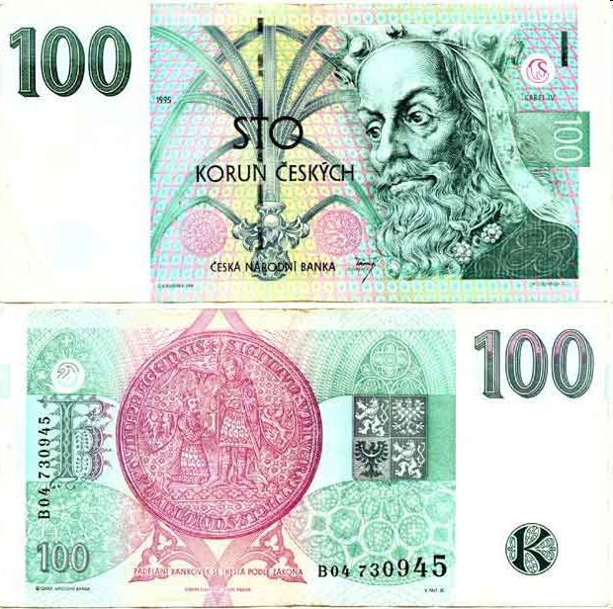

Tschechische Banknoten und Münzen

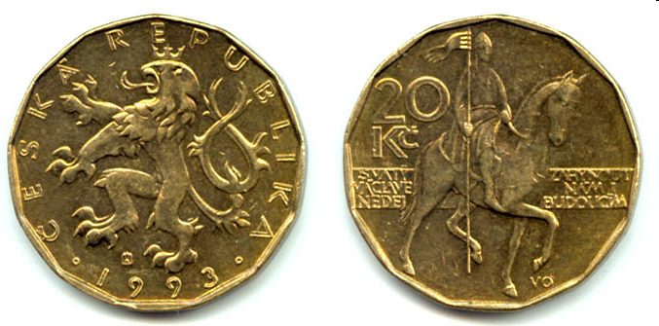

**Der Euro-**die Einheit der gemeinsamen Währung

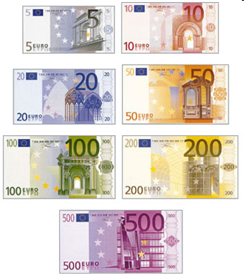 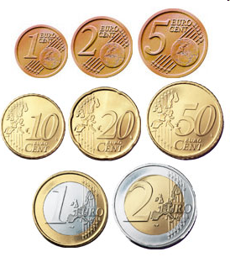

**Funktionen (Aufgaben) des Geldes**

**Vorgang:**

Wir kaufen mit Geld

Wir sparen Geld

Wir messen und vergleichen Werte mit Geld

Wir leihen Geld

Wir zahlen Zinsen

Wir zahlen Steuern

Wir zahlen Miete

**Grammatik:**

Passiv mit Modalverben, das Agens im Aktiv und Passiv, Infinitiv mit zu

**Wörterliste**

1. das Zahlungsmittel (0)– platební prostředek
2. der Gutschein € – poukaz, dobropis, kupón
3. die Recheneinheitsfunktion (en) – funkce účetní jednotky
4. die Wertaufbewahrungsfunktion – funkce uchování peněz
5. die Tauschmittelfunktion **–** směnná funkce
6. die Währung (en) – měna
7. das Buchgeld, das Giraldgeld (er) – bankovní, žirové, účetní peníze
8. die Barzahlung (en) – platba v hotovosti
9. die Steuern – daně
10. es handelt sich um, es geht um – jedná se o, jde o

**1. Übersetzen Sie.**

* 1. Chudoba není nedostatek peněz, nýbrž zboží. …………………………………………………………………..
  2. To nemůže být zaplaceno penězi………………………………………………………….
  3. Vklady jsou přijímány bankami………………………………………………………………
  4. Byl vyřízen bezhotovostní platební styk. ………………………………………………………………………..

**2. Antworten Sie:**

**Geld und Bankinstitute:**

1. Welche Funktionen hat Geld? …………………………………………………………………………………
2. Welche Dienstleistungen bieten die Banken an? …………………………………………………………………………………
3. Welche Einlagen unterscheidet man? ……………………………………………………………………………………….
4. Welche Geldarten unterscheidet man? …………………………………………………………………………………
5. Was bedeutet die Abkürzung EWU? ………………………………………………………………………………..
6. **Bilden Sie Passivsätze:**
7. Die Definition kann man anders formulieren. ……………………………………………………………………..
8. Die Arbeitgeber mussten das Ergebnis formulieren. …………………………………………………………………….
9. Der Lehrer soll die Schüler zunächst in die geschichtliche Geldentwicklung einführen. …………………………………………………………………….
10. Man konnte Ware gegen Ware eintauschen. …………………………………………………………………….
11. Wo kann man hier Erdöl fördern? ………………………………………………………………………
12. Wir müssen eine bestimmte Geldsumme von Konto zu Konto überweisen. …………………………………………………………………………………
13. Du sollst die Rechnungskopie machen. ………………………………………………………………………………..
14. **Ergänzen Sie ,,zu“, wo es nötig ist.**
15. Ich habe Lust ihm alles erzählen.
16. Muss er immer mehr Steuern zahlen?
17. Es ist uns peinlich auf Kosten von unseren Eltern leben.
18. Die Banken haben aufgehört Kredite gewähren.
19. Mein Steuerberater hilft dir das Einkommensteuerbekenntnis ausfüllen.
20. Hörtet ihr die Sirenen heulen?
21. Es war möglich das Geld den Kunden leihen.
22. Zur Zeit lohnt es sich den bargeldlosen Zahlungsverkehr abwickeln.
23. Wann beginnen die Steuern endlich sinken?
24. Wann fangen die Steuern endlich an sinken?
25. Anette hat vergessen 100 Euro auf mein Konto überweisen.

**Utah erklärt Gold zum offiziellen Zahlungsmittel**

Die Schuldenpolitik der US-Regierung schürt bei vielen Amerikanern die Angst vor Hyperinflation. Insbesondere seit Beginn der Finanzkrise hat die US-Zentralbank immense Summen in den Ankauf von Staatsanleihen gesteckt, das Staatsdefizit erreicht ungeahnte Höhen - nun hat der Bundesstaat Utah zu einer ungewöhnlichen Maßnahme gegriffen: Das Parlament hat Gold und Silber als Zahlungsmittel legalisiert, berichtet die "Financial Times Deutschland" ("FTD").

Utah - auch bekannt als Mormonenstaat - gilt als einer der konservativsten US-Bundesstaaten, die Republikaner dominieren das Parlament. Diesen sind überbordende Staatsausgaben grundsätzlich ein Dorn im Auge. Der republikanische Abgeordnete Brad Galvez begründet das neue Gesetz denn auch mit der Sorge vor weitreichenden Folgen der Geldentwertung: "Es ist eine Vorsichtsmaßnahme, die uns erlaubt, unsere Wirtschaft aufrechtzuerhalten, während der Wert des Dollars weiter sinkt", zitiert die Zeitung den Parlamentarier.

Das Gesetz lässt Gold nicht nur als offizielles Zahlungsmittel zu, sondern begünstigt es zudem entscheidend gegenüber anderen Anlageformen: Gewinne aus Wertsteigerungen unterliegen nicht der Kapitalertragssteuer. Die Kaufkraft von Münzen soll nicht nach ihrem Nennwert, sondern nach ihrem tatsächlichen Materialwert berechnet werden.

Der Mormonenstaat steht mit seinem neuen Gold-Rausch nicht allein da: 13 weitere US-Staaten planen ähnliche Gesetze, einige Vertreter der rechtspopulistischen Tea-Party-Bewegung fordern laut "FTD" sogar die komplette Abschaffung des Dollars als Währung. Einer von ihnen, Mike Pitts aus South Carolina, zieht einen Vergleich zur Situation in Deutschland während der Weimarer Republik. Damals hätte auch niemand gedacht, dass das System zusammenbrechen könnte. "Aber dann brauchte man eine Schubkarre Geld, um einen Laib Brot zu kaufen."

*fdi*

*23.03.2011*

<http://www.spiegel.de/wirtschaft/soziales/0,1518,752686,00.html>

Dieser (teilweise gekürzte) Text wurde von der oben angegebenen Quelle zum angegebenen Datum online gestellt.

Bereich: Geld

Fragen:

Wovor haben viele Amerikaner wegen der Schuldenpolitik der US-Regierung Angst?

Welcher Staat der USA hat zu ungewöhnlichen Maßnahmen gegriffen?

Wer dominiert in Utah das Parlament?

Wofür ist FTD die Abkürzung?

Was ist in Utah jetzt als offizielles Zahlungsmittel zugelassen?

Antworten:

vor Hyperinflation

Utah, der sogenannte Mormonenstaat

die Republikaner

"Financial Times Deutschland"

Gold und Silber

# 7.Der Zahlungsverkehr

**Die Abwicklung des Zahlungsverkehrs:**

1. Barzahlung
2. Halbbarer Zahlungsverkehr
3. Bargeldloser Zahlungsverkehr

**ad 1) Barzahlung:**Banknoten und Münzen

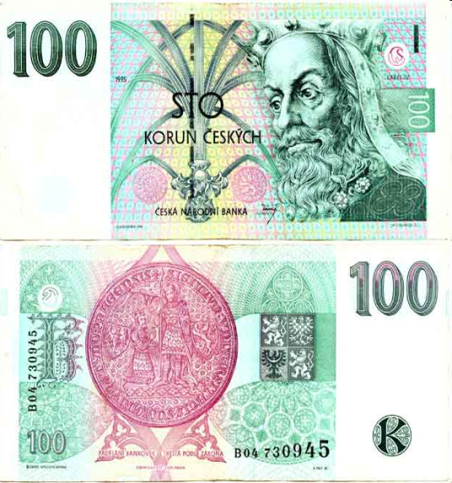

**Der Euro:**Sieben Euro- Banknoten mit Werten von 5 bis 500 E  
Acht Euro- Münzen: 1, 2, 5, 10, 20 , 50 Cent, 1 und 2 E



**ad 2) Halbbarer Zahlungsverkehr**

Bei der *halbbaren Zahlung* benötigt der Käufer oder der Verkäufer ein Konto. Hierbei zahlt der Käufer am Bankschalter bar auf das Konto des Verkäufers, wobei der Verkäufer eine Gutschrift auf sein Konto erhält oder der Verkäufer erhält einen auf das Konto des Käufers lautenden Barscheck.

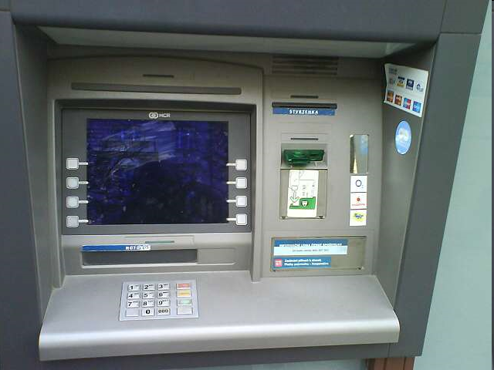

**ad 3) Bargeldloser Zahlungsverkehr**

In zunehmenden Maβe gewinnt der bargeldlose Zahlungsverkehr an Bedeutung. So werden Löhne zum groβen Teil nicht mehr bar ausgezahlt, sondern auf Konten überwiesen. Verschiedene Verfahren erlauben, dass regelmäβige Zahlungen bargeldlos von den Geldinstituten ausgeführt werden. Bei der *bargeldlosen Zahlung* besitzen Käufer und Verkäufer ein Konto. Der Käufer überweist (per EC / Bankcard, Verrechnungsscheck, Wechsel) Geld von seinem Konto auf das des Verkäufers (Käuferkonto wird belastet und Verkäuferkonto erhält Gutschrift oder eine Lastschrift).

**ad a) der Wechsel:**ist das älteste Zahlungsmittel

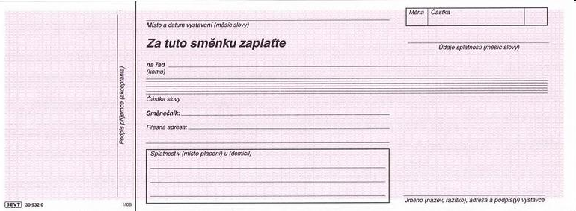

**ad b) der Scheck**

Der Scheck ist eine Anweisung an ein Kreditinstitut, aus dem Guthaben des Ausstellers an den Überbringer des Schecks einen bestimmten Geldbetrag zu zahlen.

Es gibt verschiebene **Scheckkarten:**

1. **nach dem Zahlungsempfänger** – Inhaberscheck, Orderscheck
2. **nach der Art der Einlösung** – Barscheck, Verrechnungsscheck
3. **nach dem Bezug** – Bankschecks, Postschecks

Im Scheckgesetz ist die Form des Schecks (= die gesetzlichen Bestandteile) genau festgelegt:

1. Name des bezogenen Kreditinstituts
2. Zahlungsort
3. die Aufforderung, eine bestimmte Summe zu zahlen
4. das Wort ,,Scheck′′ im Text
5. Ort und Tag der Ausstellung
6. eigenhändige Unterschrift des Ausstellers

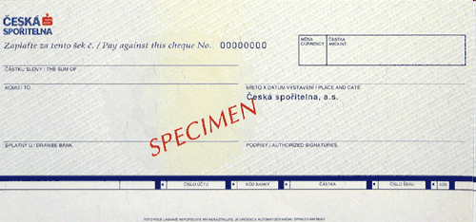

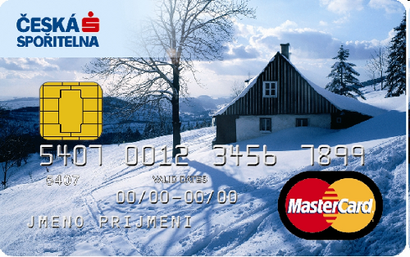

**ad c) Die Kreditkarte**

ist ein Ausweis, der den Kauf von Waren oder Dienstleistungen ohne Bargeld ermöglicht. Der Kreditkarteninhaber muss nicht sofort bezahlen,

sondern lediglich einen Rechnungsbeleg unterschreiben.

1. **die Geldkarte**
2. **die Kreditkarte**

* EUROCARD/Master Card
* AMERICAN EXPRESS
* VISA
* Diners Club

1. **die Chipkarte**

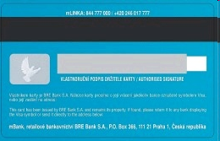Jede Kreditkarte enthält Namen und Unterschrift des Karteninhabers, Kartennummer und Gültigkeitsdauer.

**ad d) die Überweisung**

Ist eine buchmässige Übertragung einer Geldsumme vom Konto des Zahlungspflichtigen auf das Konto des Zahlungsempfängers. Sie ermöglicht ebenfalls eine bargeldlose Zahlung. Aufgrund ihrer vielen Vorzüge und der verbreiteten bargeldlosen Lohnzahlung, die fast jeden Lohnempfänger zum Inhaber eines Girokontos hat werden lassen, haben die Zahlungen durch Überweisung stark zugenommen. Der Absender muss wie beim Scheck ein Girokonto besitzen, beim Empfänger ist das zwar erwünscht, aber nicht unbedingt erforderlich.

Der **Dauerauftrag** bringt dem Inhaber eines Girokontos besondere Vorteile. Allle regelmäβig wienderkehrenden Zahlungen in gleichbleibender Höhe werden von dem Geldinstitut auf einmaligen Auftrag pünktlich durch Überweisung erledigt, z.B. Krankenkassenbeiträge, Miete, Sparbeträge, feststehende Steuern und Abgaben, Fernsehgebühren, Ratenzahlungen.

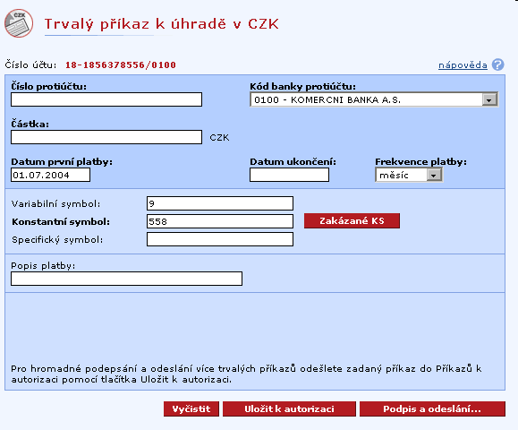

**ad e) die Lastschrift**

Ist ein Einzugspapier mit dem der Zahlungsempfänger über Kreditinstitute oder Postgiroämter vom Konto des Zahlungspflichtigen einen Betrag abbuchen lässt. Der Lastschriftverkehr ist besonders geeignet für regelmäβig wiederkehrende Zahlungen mit unterschiedlicher Beitragshöhe, wie Gas-, Strom-, Wasser-,Telefon-, Rundfunk-, Zeitungsrechnungen, Steuren, etc.

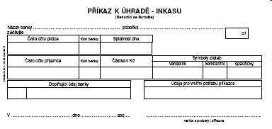

**Internationaler Zahlungsverkehr**

1. **Auslandszahlungsverkehr**
2. EURO Überweisung
3. Bankschecks-Privatscheck
4. Kundenscheck
5. Wechsel
6. Kreditkarten

**Grammatik:**

Zustands- und Vorgangspassiv, Konjunktiv, Konditionalsätze

**Wörterliste**

1. der Zahlungsverkehr (e) – platební styk
2. die Banknote (n) – bankovka
3. die Münze (n) – peníz
4. die Abwicklung(en) – vyřízení, zpracování
5. das Instrument (e) – nástroj
6. überweisen – převádět, převést
7. der Wechsel (0) – směnka
8. die Lastschrift (en) – příkaz k inkasu
9. der Auslandszahlungsverkehr – zahraniční platební styk
10. der Dauerauftrag – trvalý příkaz
11. **Ergänzen Sie ,, sein“ oder ,,werden“ in der richtigen Form.**
12. Wir sind eine groβe Firma. Bei uns ……………..1000 Mitarbeiter beschäftigt.
13. Unsere Kühlschränke …………. in mehrere Länder exportiert.
14. Vor kurzem ……………. der millionste Kühlschrank hergestellt.
15. Im nächsten Monat soll noch eine neue Bank eröffnet ……….. .
16. Alle Banken ……….. schon geschlossen.
17. Auf dem Markt ……. die Ware verkauft. Zur Zeit …… die Ware vom Unternehmen Diesel schon verkauft.
18. In unserer Stadt ………. vor einem Monat die neue Nebenstelle der UNI Bank eröffnet.
19. Finanzielle Mittel ……….. nicht in ausreichendem Masse vorhanden.
20. **Bilden Sie den Konjuktiv Präteritum oder ,, würde+infinitiv.**
21. Wie geschieht die Kontoführung? …………………………….
22. Das geht auf keinen Fall. ………………………………………
23. Können Sie mir diese Geldsumme überweisen? ………………….
24. Habe ich Recht darauf? ………………………………………….
25. Jeder bekommt trotzdem, was er will……………………………
26. So ist es bestimmt besser………………………………………..
27. **Übersetzen Sie.**
28. Mohl sis na tu kreditní kartu vzpomenout dříve. ………………………………………………………………
29. Kéž bych ušetřil více peněz! ………………………………………………………………
30. Nemuseli jste to zboží hned platit. ……………………………………………………………….
31. Měl sis ten trvalý příkaz zařídit dříve a u jiné banky. ……………………………………………………………….
32. Říká se, že prý vyhrál 20 000 Euro. ……………………………………………………………….
33. Byl by tam mohl platit šekem. ……………………………………………………………….
34. Kdyby nám udělali zajímavou nabídku, přijali bychom ji. ……………………………………………………………….
35. Kdybyste si všechny ceny poznamenali, nebyly byste na ně zapomněli. …………………………………………………………………..

**Smartphone statt Kreditkarte**

**Google schmiedet Handy-Bezahl-Allianz**

Das Handy als Geldbörse, dieser High-Tech-Traum nähert sich offenbar seiner Verwirklichung. Wie das " Wall Street Journal" am Montag berichtet hat Google offenbar zwei gewichtige Partner für den Aufbau eines Handy-Bezahldienstes gefunden. Demnach hat sich der US-Konzern mit dem Kreditkartenunternehmen Mastercard und der Bankengruppe Citigroup zusammengetan. Dem Bericht zufolge entwickeln die drei Partner gemeinsam ein System, das es ihren Kunden ermöglichen soll, Handys mit Googles Android-Betriebssystem als elektronisches Portemonnaie zu benutzen.

NFC, die Nahbereichskommunikation (Near Field Communication), ist eine Funktechnik, von deren Möglichkeiten die Mobilfunkbranche seit ein paar Jahren begeistert schwärmt, die sich bisher aber, abgesehen von Pilotprojekten, noch in keiner massenkompatiblen Form materialisiert hat. Per NFC könnte man Informationen mit dem Handy einlesen, die beispielsweise in Form winziger Chips in Kleidung oder Paketen eingearbeitet sind, erklärte Google.

Viel spannender aber ist die NFC-Nutzung zum Bezahlen. In entsprechend ausgerüsteten Supermärkten etwa könnte man sein Handy zum Bezahlen benutzen, indem man es einfach auf ein entsprechendes NFC-Lesegerät auflegt. Die Abbuchung der fälligen Summen würde dann online autorisiert. Fahrkarten ließen sich auf dieselbe Weise kaufen: Handy an den Automaten halten, digitale Fahrkarte per NFC in Empfang nehmen, fertig. Eine entsprechende Infrastruktur und passende Abrechnungssysteme fehlen bislang aber noch, weshalb der NFC-Chip im Nexus S bislang brachliegt.

*mak/dpa*

*28.3.2011*

<http://www.spiegel.de/netzwelt/gadgets/0,1518,753613,00.html>

Dieser (teilweise gekürzte) Text wurde von der oben angegebenen Quelle zum angegebenen Datum online gestellt.

Bereich: Zahlungsverkehr

Fragen:

1. Was will Google mit seinen Partnern aufbauen?
2. Was bedeutet NFC auf deutsch?
3. Was wäre die spannendste und interessanteste Nutzung von NFC?
4. Was benötigt ein Supermarkt, damit mit NFC bezahlt werden kann?
5. Kann man NFC schon benutzen?

Antworten:

1. einen Handy-Bezahldienst
2. Nahbereichskommunikation
3. die Nutzung zum Bezahlen
4. ein NFC-Lesegerät
5. nein, die notwendige Infrastruktur fehlt noch

# 8.Lohnformen

**Einkommensformen**

In der Umgangssprache wird den Begriffen Lohn, Gehalt, Arbeitslohn, Arbeitsentgelt und Vergütung die gleiche Bedeutung gegeben. Alles ist Einkommen. Allerdings sind bestimmte Begriffe berufsspezifisch: Gage erhält der Schaupieler oder der Schlagersänger; Gehalt der Angestellte und Beamte; Honorar der Arzt oder der Schriftsteller; ein Fest- oder Zeilenhonorar der freiberuflich arbeitende Journalist; Lohn der unselbständige Handwerker und Arbeiter. (Lohnzahlung, Lohntüte, Löhnung und z.B. Lohnbüro sind Begriffe, die auch geläufig sind.)

|  |  |  |  |  |
| --- | --- | --- | --- | --- |
| **Lohn** | **Gehalt** | **Honorar** | **Provision** | **Gage** |
| Arbeiter Handwerker | Angestellte Beamte | Architekten  Ärzte  Schriftsteller  Rechtsanwälte | Vertreter | Schauspieler  Sänger  Musiker  Vortragskünstler |

Das **Arbeitsentgelt** ist die Leistung, in der Regel ein Geldbetrag, die ein Arbeitgeber einem Arbeitnehmer aufgrund eines zwischen den beiden geschlossenen Arbeitsvertrages schuldet.

Zwei Formen werden unterschieden: das Gehalt eines Angestellten und der Lohn eines Arbeiters

**Es gibt 3 Lohnformen (Entlohnungsverfahren)**

Wir haben zu unterscheiden:

1. Den Zeitlohn – Stunden-; Wochen-; Monats-; Jahreslohn
2. Den Akkordlohn – Einzel-; Gruppenakkord
3. Den Leistungs-oder Prämienlohn

**Drei Lohnformen**

1. **Der Zeitlohn -** bei ihm wird die Zeit der Anwesenheit am Arbeitsplatz bezahlt. Es geht um die Entlohnung der Arbeitsleistung mit dem gleichen Lohnsatz pro Zeiteinheit.
2. **Der Akkordlohn** – Beim Akkordlohn wird für eine bestimmte Arbeitsleistung ein festgelegter Geldbetrag gezahlt.
3. **Der Leistungs- oder Prämienlohn –** ein anderes Entlohnungsverfahren, das als Übergangsform zum Akkordlohn angesehen wird. Zum vereinbarten Grundlohn bekommt man noch ein zusätzliches Entgelt.

**Die Lohnhöhe**

Nach dem Grundsatz der Vertragsfreiheit ist die Höhe der Vergütung des Arbeitnehmers im Arbeitsvertrag frei vereinbart (soweit kein gesetzlicher Mindestlohn existiert).

Dabei spielt die Marktsituation, die durch die Fachkenntnisse des Arbeitnehmers, die Belastung am Arbeitsplatz, die Verantwortung, die er trägt und die Arbeitsbedingungen, unter denen er arbeitet und von denen er beeinflusst wird, eine entscheidende Rolle.

**Die Lohnbildung**

Die Löhne und Gehälter werden nach Vereinbarung zwischen Arbeitgeber und Arbeitnehmer festgelegt, können aber auch zwischen den Arbeitgebern bzw. ihren Verbänden und den Gewerkschaften ausgehandelt werden.

**Der Tarifvertrag**

* legt die Löhne (sog. Tariflohn) und Arbeitsbedingungen fest (Urlaubsdauer, Länge der Arbeitszeit, Überstundenvergütung)
* ordnet betriebliche Fragen
* muss schriftlich abgeschlossen werden
* ist zeitlich begrenzt

**Der Lohn**

**Bruttolohn** – ist der Lohn oder das Gehalt, von dem die Steuern und Beiträge für Sozialversicherung noch nicht abgezogen sind

**Nettolohn** – ist der Lohn abzüglich Steuern und Sozialversicherungsbeiträge

**Nominallohn** – ist das in Geldeinheiten gezahlte Entgelt für geleistete Arbeit zu verstehen, das keine Aussagen über die Kaufkraft des Geldes (Geldwert) zulässt, da – im Gegensatz zum Reallohn – die Veränderungen des Preisniveaus in Form von Inflation oder Deflation nicht berücksichtigt werden.

**Reallohn** – ist in der Volkswirtschaftslehre der Lohn, der der tatsächlichen Kaufkraft entspricht, das heißt der Gütermenge, die bei gegebenen Lebenshaltungskosten mit dem Nominallohn tatsächlich eingekauft werden kann.

**Einkommen**

|  |
| --- |
| aus Arbeit |

|  |
| --- |
| aus Boden und Kapital |

|  |
| --- |
| Arbeitseinkommen |

|  |
| --- |
| Besitzeinkommen (Kapitaleinkommen) |

**Grammatik:**

Modalverben und die Modalität mit Hilfe von „haben + zu” und “sein + zu”

Pronominaladverbien

Imperativ

**Wörterliste**

1. der Lohn (Löhne) – mzda
2. das Gehalt (Gehälter) – plat
3. der Zeitlohn – časová mzda
4. der Akkordlohn – úkolová mzda
5. der Arbeitnehmer (0) – zaměstnanec
6. der Arbeitgeber (0) – zaměstnavatel
7. der Tarifvertrag – kolektivní smlouva
8. festlegen – stanovit, určit
9. die Gewerkschaften – odbory
10. die Lohnbildung (en) – tvorba cen

**Übersetzen Sie.**

Die Lohnkosten sind zu senken. ………………………………………………………………………..

Eure Lohnbedingungen sind leider nicht zu erfüllen. ………………………………………………………………………..

Die Waren sind möglichst schnell herzustellen. ………………………………………………………………………..

Das Problem ist kaum zu lösen. …………………………………………………………………………

Es ist auf den Tarifvertrag zu achten. …………………………………………………………………………

Die Buchhalterin hat noch etwas in der Bank zu erledigen. …………………………………………………………………………

Dieser Zusammenhang ist ebenfalls leicht zu erklären. …………………………………………………………………………

**Ergänzen Sie den Imperativ.**

………… (unterzeichnen, du) den Arbeitsvertrag! …………………………………………………………………….

………………… (leisten, ihr) die Arbeit sorgfältig! …………………………………………………………………….

………………….( wahren, Sie) Disziplin am Arbeitsplatz! ……………………………………………………………………..

………………….(festsetzen, ihr) Zahlungsbedigungen und Lieferbedingungen! ……………………………………………………………………

…………………(vereinbaren, du) den Grundlohn und Prämienlohn! ………………………………………………………………………………

………………. (verbessern, ihr) Qualität euerer Arbeit und Leistung! ………………………………………………………………………….

…………………(aushandeln, Sie) die Höhe des Lohnes! ………………………………………………………………………….

**Ergänzen Sie die richtigen Pronominaladverbien.**

Wo…… bittest du?

Er arbeitet da….. seit einem Jahr.

Wir haben da…….. genug Zeit.

Wir haben da ….. sicher schon gelesen.

Wo…… denkt ihr immer?

Haben Sie einen Anteil da…..?

Es handelt sich da………, dass du es weißt.

Unsere Nachbarn haben groβes Interesse da...... .

Der Vorstand muss sich da….. beschäftigen.

Wo….. ist diese Aktiengesellschaft bekannt?

Wo …… soll ich so viel Geld bezahlen?

Wo….. haben die Leute Bedürfnisse?

Zur Zeit ist da….. Mangel.

**Ersetzen Sie die Modalverben durch die Verben ,, haben+ zu“ oder ,, sein+ zu .**

Dieses Gehalt konnte man nirgends bekommen. ..................................................................................................

Wie sollen wir Ihre Anmerkungen verstehen? ………………………………………………………………………..

Den Tarifvertrag muss man schriftlich abschliessen. ………………………………………………………………………..

Das müssen Sie selbst am besten wissen. ………………………………………………………………………..

Steigende Preise und Lebenshaltungskosten sollen zu erhöhten Lohnforderungen führen. ………………………………………………………………………..

Die Produktqualität muss man steigern ………………………………………………………………………..

Pflichte und Rechte muss man genau feststellen. ……………………………………………………………………… .

Der Wettbewerb soll auch andere Möglichkeiten anbieten. ……………………………………………………………………… .

**Dax-Top-Verdiener - Ackermann rutscht ab**

Die Deutsche Bank hat 2010 gut verdient - und davon profitiert auch die Chefetage. Der Vorstandsvorsitzende Josef Ackermann soll für das vergangene Jahr rund neun Millionen Euro bekommen.

Bar ausgezahlt bekommt der Manager zunächst rund 2,7 Millionen Euro, teilte die Deutsche Bank mit. Jeweils gut 2,5 Millionen Euro sind Aktien und eine Barvergütung, die - abhängig vom Geschäftserfolg - erst nach einigen Jahren gewährt werden. Aktien im Wert von knapp 1,1 Millionen Euro bekommt der 63-Jährige sofort, muss diese aber über einen bestimmten Zeitraum halten.

Ackermanns Gehalt fällt etwa sechs Prozent niedriger aus als im Vorjahr - und er wird von einem Manager aus dem eigenen Haus übertroffen. Dieser Investmentbanker der Deutschen Bank kommt insgesamt auf knapp zwölf Millionen Euro, wobei fast neun Millionen abhängig vom Geschäftserfolg sind und erst später ausgezahlt werden. Seine Sparte trug einen großen Anteil zum Gewinn der Bank bei. Der Manager wird bereits als Nachfolger für Ackermann gehandelt, dessen Vertrag bis 2013 läuft.

Ackermann gehört weiter zu den Spitzenverdienern unter den Vorstandsvorsitzenden im Dax. Doch den ersten Platz musste er räumen. Die höchste Vergütung bekommt Volkswagen-Chef Martin Winterkorn, der nach einem Rekordjahr 9,3 Millionen Euro eingestrichen hat. Ackermann liegt gleichauf mit Siemens-Chef Peter Löscher. Bei BMW-Chef Norbert Reithofer steht nicht einmal halb so viel auf der Gehaltsabrechnung. ...

*15.03.2011*

*mmq/dpa-AFX/Reuters*

<http://www.spiegel.de/wirtschaft/unternehmen/0,1518,751040,00.html>

Dieser (teilweise gekürzte) Text wurde von der oben angegebenen Quelle zum angegebenen Datum online gestellt.

Bereich: Gehalt und Lohn

Fragen:

Wieviel verdiente der Vorstandsvorsitzende der Deutschen Bank 2010?

Wieviel bekam er bar ausgezahlt?

Bekommt Ackermann 2010 mehr oder weniger als im Vorjahr?

Ist Ackermann der bestbezahlte Vorstandsvorsitzende der DAX Unternehmen?

Wer verdient nicht einmal halb so viel wie Ackermann?

Antworten:

Er verdiente insgesamt ungefähr 9 Millionen Euro.

rund 2,7 Millionen Euro

Weniger. Ackermanns Gehalt fällt etwa sechs Prozent niedriger aus als im Vorjahr.

Nein. Die höchste Vergütung bekommt Volkswagen-Chef Martin Winterkorn.

BMW-Chef Norbert Reithofer

# 9.Das Marketing

Marketing ist ein Prozess im Wirtschafts- und Sozialgefüge, durch den Einzelpersonen und Gruppen ihre Bedürfnisse und Wünsche befriedigen, indem sie Produkte und andere Dinge von Wert erzeugen, anbieten und miteinander austauschen.

Der Marketingprozess besteht aus der Analyse von Marketingchancen, der Ermittlung und Auswahl von Zielmärkten, der Erarbeitung von Marketingstrategien, der Planung des taktischen Vorgehens mit Marketingprogrammen sowie der Organisation, Durchführung und Steuerung der Marketingaktivitäten.

**Die Marketinginstrumente**

sind Aktivitäten, die zur Erreichung der Marketingziele führen. Sie werden in vier Hauptbereiche gegliedert:

1. Produkt
2. Preis
3. Absatzförderung (Kommunikation)
4. Distribution

**Marketingmix** = Kombination aus den Marketinginstrumentarien, die das Unternehmen zur Erreichung seiner Marketingziele auf dem Zielmarkt einsetzt.

**Der Produktmix**

Ist die Gesamtheit aller Produktlinien und Artikel, die ein Anbieter dem Kunden zum Kauf anbietet (Produktsortiment).

**Produktlebenszyklus**

1. Einführungsphase - In der Einführungsphase steigt der Umsatz nur langsam an. Der Gewinn ist gleich Null. Die Einführungskosten sind hoch.
2. Wachstumsphase - In der Wachstumsphase steigt der Umsatz weiter starkt an. Der Gewinn steigt.
3. Reifephase - In der Reifephase steigt der Umsatz weiter stark an. Der Gewinn ist gleichbleibend.
4. Sättigungsphase - In der Sättigungsphase steigt der Umsatz nur noch schwach und beginnt dann zu sinken. Der Gewinn sinkt weiter.
5. Degenerationsphase
6. ggf. Nachlaufphase - In der Verfallsphase fällt der Umsatz stark ab. Der Gewinn sinkt weiter.

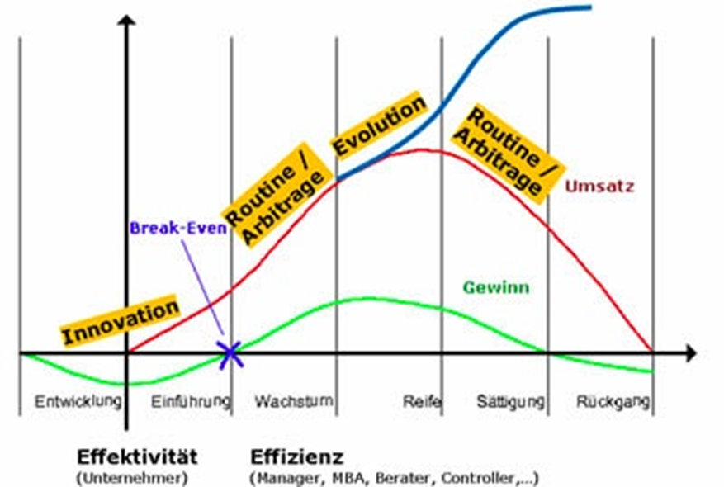

**Der Kontrahierungsmix**

Die **Preispolitik** (auch **Preismanagement**) verfolgt als *Verkaufspreispolitik* hauptsächlich das absatzpolitische Ziel, mit Hilfe der Verkaufspreisgestaltung Kaufanreize zu setzen. Ein wichtiges Entscheidungsproblem ist die Preisuntergrenze. Die Preisobergrenze dagegen wird durch die Nachfrage festgelegt.

**Preisbildung**

1. Preispolitische Ziele bestimmen
2. Nachfrage ermitteln
3. Kosten abschätzen
4. Konkurrenzpreis und –angebote abschätzen
5. Verfahren zur Preisbildung auswählen
6. Preisentscheidung treffen

**Der Kommunikationsmix**

**Zum Absatzförderungs-Mix gehören**:

1. **Verkaufsförderung** - Verkaufsförderung hat auf den Verkaufserfolg eher kurzfristige Wirkung. Die Bedeutung der Verkaufsförderung hat in den letzten Jahren stark zugenommen. Zu den Maßnahmen der Verkaufsförderung gehören: Kostenproben, Sonderpreise, Zugaben, Gewinnspiele, persönlicher Verkauf, Preisnachlässe, Gewährung von Prämien und Boni, Wettbewerbe
2. **Werbung** - ist ein wichtiger Wirtschaftsfaktor. Sie gehört unbedingt zu der Marktwirtschaft. Für Werbung werden Milliarden ausgegeben. Besonders viel in Werbung investieren die Automobilindustrie, die Unterhaltungsindustrie, Elektronikindustrie und die Erzeuger von Waschmitteln und Süßwaren. Ein Produkt bekommt oft erst durch die Werbung ein bestimmtes Image. Immer öfter sind die Zielgruppe der Werbung Kinder und Teenager. Das beeinflusst natürlich auch die Sprache der Werbung (englische Ausdrücke in den Slogans). Werbung zeigt gerne eine Scheinwelt, die es in Wirklichkeit gar nicht gibt: glückliche Familien, ewige Jugend,…

*Die Aufgaben der Werbung =*

* den Absatz zu erhöhen
* Bekanntmachung des Produktes
* Schaffung einer positiven Einschätzung des Produktes
* Verkauf des Produktes

*Die Zauberformel der Werbebranche heiβt AIDA:*

A wie Aufmerksamkeit (Attention)

I wie Interesse (Interest)

D wie Wunsch (Desire)

A wie Handeln = Kaufen (Action)

In der Werbewirtschaft unterscheidet man:

* Die werbenden Firmen – sie bestellen und bezahlen die Werbung
* Die Werbeagenturen – sie gestalten und erstellen die Werbung
* Die Werbeträger
* Die Werbemittel

Man kann für verschiedene Zwecke werben. Es gibt die politische Werbung, die wirtschaftliche Werbung, die religiöse und die kulturelle Werbung.

1. **Verkaufsorganisation**
2. **Public Relations** (Öffentlichkeitsarbeit)

Public = Öffentlichkeit

Relations = Verbindungen von Unternehmen

Bei Public Relations geht es um das Image der Firma.

Ziel ist es Vertrauen und Verständnis zu schaffen.

* Interne Public Relations - die Mitarbeiter der Firma werden mittels Hauszeitschriften, Betriebsfeiern und anderen Kommunikationsformen angesprochen.
* Externe Public Relations - spricht das breite Publikum an (Lieferanten, Sponsoren, …). Der Kontakt mit den Medien ist wichtig. Zu den Möglichkeiten gehören Betriebsbesichtigungen, Firmenveranstaltungen, die Tage der offenen Türe.

1. **Direct-Mail, Tele- und Online-Marketing**

**Der Distributionsmix**

Abstimmung der Vertriebskanäle auf bestimmte Zielgruppen. Es gibt Absatzkanäle, durch die das Produkt vom Produzenten zum Verbraucher kommt.

Distributionspolitik aller Entscheidungen und Handlungen, die im Zusammenhang mit dem Weg eines Produktes zum Endabnehmer anfallen.

Wir unterscheiden direkten und indirekten Absatzweg:

* **direkter Vertriebsabsatz** = Produzent – Endabnehmer (die niedrigsten Preise). Produzenten haben die eigenen Geschäfte (Betriebsgeschäft).
* **indirekter Vertriebsabsatz** = Produzent – Groβhändler – Einzelhändler – Verbraucher.

Dabei unterscheidet man zwischen dem logistischen (Transport und Lagerhaltung) und dem akquisitorischen Vertrieb, bei dem es um die Gestaltung der Vertriebsstrategie und des Vertriebsprozesses (Kundengewinnung und Kundenbindung) geht.

**Der Absatz früher und heute**

Verkäufermarkt - die Hauptrolle spielten Verkäufer; die Nachfrage überstieg das Angebot

Käufermarkt – das Angebot übersteigt die Nachfrage, der Abnehmer bestimmt, was produziert werden muss

**Handel:**

Binnenhandel – 1. Einzelhandel – letztes Glied im Absatzkanal zwischen Hersteller und Endabnehmer.

2. Grosshandel - Glied im indirekten Absatz, das nicht an den Endabnehmer liefert.

Außenhandel – 1. Importhandel

2. Exporthandel

Handelsvertreter – selbständige

Reisende – selbständige

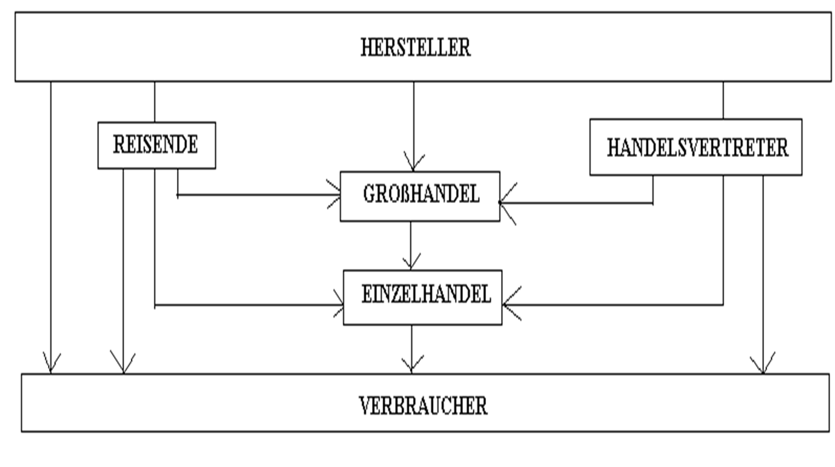

Der technische Fortschritt führte im Einzelhandel zu einer ständigen Erweiterung des Sortiments und einer Vergröβerung der Lager.

Das Sortiment ist die Gesamtheit der Artikel.

Die Sortimentsbreite ist die Anzahl der Produktlinien.

Die Sortimentstiefe ist die Anzahl der Varianten (Typen, Modelle) innerhalb einer Produktlinie.

**Absatzformen**

1. **Fachgeschäft, Spezialgeschäft** = hohe Qualität, persönliche Bedienung und Beratung, schmale Sortimentsbreite, im Zentrum (Buchhandlung, Fotogeschäfte).
2. **Warenhaus** = Kaufhaus mit Lebensmittelabteilung (Prior). Breites Sortiment, hohe Umsätze, relativ hohe Qualität, im Stadtzentrum.
3. **Supermarkt** – am Stadtrand, mit groβer

Verkaufsfläche, Lebensmittel und Produkte

des täglichen Bedarfs, Selbstbedienung, günstige Preise, große Parkplätze (Spar, Kaufland, Terno).

1. **Hypermarkt** = wie Supermarkt + eine Tankstelle. Breites Sortiment (Globus, …).
2. **Fachmarkt** = Ladengeschäft mit groβer

Verkaufsfläche, breites und tiefes Sortiment,

günstige Preise, Selbstbedienung, qualifizierte

Beratung, am Stadtrand (Baumax, OBI, Okay).

1. **Discont** = einfache, billige Ausstattung, niedrige Preise, stark begrenztes Sortiment, Selbstbedienung, kein Einkaufskomfort, auch problemloser Artikel (Penny, Lidl).

**Grammatik:**

Relativsätze, Temporalsätze, transitive und intransitive Verben

**Wörterliste**

1. die Marketinginstrumente – marketinkové nástroje
2. das Produkt (e) – výrobek, dílo
3. der Preis (e) – cena
4. die Absatzförderung – podpora odbytu
5. die Nachfrage – poptávka
6. das Angebot – nabídka
7. der Absatz, der Vertrieb– odbyt
8. die Werbung – reklama
9. der Verkauf – prodej
10. übersteigen – převyšovat, přesáhnout

**1. Übersetzen Sie.**

1. Odbyt rok od roku klesá. ………………………………………… .
2. Sezónní nezaměstnanost klesla v loňském roce o 2%. ………………………………………………………………………… .
3. Konkurence snížila ceny zboží. …………………………………… .
4. Firma zvýšila odbyt svého zboží na trhu. ……………………................ .
5. Nominální mzda se zvýšila o 5 %. ………………………………………. .
6. Při letním výprodejí padají každý rok ceny až o 70 %. …………………….
7. Počet obyvatelstva v České republice klesá. ………………………………. .
8. Výrobci začínají snižovat své náklady na výrobu, aby byli konkurenčně schopní. ……………………………………………………………………… .

**2. Bilden Sie Gegenteile.**

|  |  |
| --- | --- |
| wachsen |  |
| erhöhen |  |
| sinken |  |
| steigern |  |
| reduzieren |  |
| fallen |  |
| einnehmen |  |
| gewinnen |  |

**3. Bilden Sie Satzgefüge mit Relativpronomen der, die, das; die.**

1. Ich möchte mich über die Portokosten informieren, …… ich bezahlen muss.
2. Die Preise in Ihrem Katalog, …… Sie uns gesendet haben, sind zu hoch.
3. Die Lieferzeiten, mit…… der Kunde rechnen muss, senden wir ihm nach der Bestellung.
4. Das Produkt, für …… das Sie sich interessieren, haben unsere Fachleute erst voriges Jahr entwickelt.
5. Wir fragen nach dem Wunsch des Kunden, …… Meinung für uns sehr wichtig ist.
6. Wer beschäftigt sich mit der Marketingsplanentwicklung, …… seit einer Woche fertig sein sollte.

**4. Antworten Sie.**

1. Wie heiβt der Markt, auf dem die Nachfrage das Angebot übersteigt? ……………………………………………………………………………………
2. Beschreiben Sie das Wort ,, Event- Marketing. ………………………………………………………………………………… .
3. Wie kann man den Handel teilen? ………………………………………………………………………………… .
4. Beschreiben Sie fünf Phasen eines Produkt- Lebenszyklus. …………………………………………………………………………………. .
5. Welche Absatzkanäle kennen Sie? ……………………………………………………………………………….. .
6. Welche Grundlagen des Marketings gehören zu den wichtigsten? ……………………………………………………………………………….. .
7. Sollten die Fachgeschäfte persönliche Bedienung und Beratung gewähren? ………………………………………………………………….. .

**5. Ergänzen Sie die richtigen Pronominaladverbien.**

wodurch – dagegen – dafür – darüber - woran – wonach – damit - worin

1. Ich bin ………, neue Märkte im Ausland zu erschließen.
2. Unser Chef spricht sich ……… aus, dass wir uns auf das Fachhandwerk konzentrieren.
3. ….. unterscheiden sich die Energie AG und die Firma Wasser AG?
4. Der Kollege berichtet ………, wie die Marktsituation in Österreich aussieht.
5. Die Mitarbeiter waren ……… einverstanden, wer den Festvortrag hält.
6. ……… kann der Bestandkunde zu mehr Bestellungen motiviert werden?
7. Ich möchte wissen, …… Ihre Produktion orientiert ist.
8. …… wird die schriftliche Bestätigung anerkannt?

**6. Ergänzen Sie ,, sinken x steigen“ in der richtigen Form nach dem Inhalt.**

1. Wenn die Produktnachfrage steigt, dann ….. der Preis.
2. Wenn das Produktangebot ….. , sinkt der Preis.
3. Wenn das Produktangebot sinkt, dann ….. der Preis.
4. Wenn die Produktnachfrage ….. , sinkt der Preis.

**Sparkasse sortiert Kunden in Psycho-Kategorien**

Die Hamburger Sparkasse Haspa erstellt nach Recherchen von NDR Info psychologische Profile ihrer Kunden, um effektiver Versicherungen oder Aktien verkaufen zu können. Dem Bericht zufolge teilt die größte deutsche Sparkasse ihre Kunden in sieben Typen ein: "Bewahrer", "Hedonisten", "Abenteurer", "Genießer", "Performer", "Tolerante" und "Disziplinierte".

Der Radiosender berichtet mit Verweis auf interne Dokumente, die Bankberater sollten durch das "Sensus"-Konzept gezielter auf die Verbraucher zugehen und sie unterschiedlich ansprechen.

Die Kunden der Bank werden dem Radiobericht zufolge über die Einordnung in verschiedene psychologische Profile nicht informiert.

Edda Castelló von der Hamburger Verbraucherzentrale ist über das Vorgehen der Haspa entsetzt. "Wenn ich mir die Unterlagen anschaue, dann finde ich das, ehrlich gesagt, ekelhaft", sagte sie NDR Info. Während Verbraucherschützer versuchten, Bankkunden zu rationalen und vernünftigen Entscheidungen zu bewegen, mache die Hamburger Sparkasse das Gegenteil: "Man versucht, indem man sich ins Gehirn hinein schleicht, Vertrauen zu finden und den Verbraucher in einer Weise zu beeinflussen, die nicht in seinem Interesse ist."

plö/mmq

04.11.2010

<http://www.spiegel.de/wirtschaft/unternehmen/0,1518,727133,00.html>

Dieser (teilweise gekürzte) Text wurde von der oben angegebenen Quelle zum angegebenen Datum online gestellt.

Bereich: Marketing

Fragen:

1. Was erstellt die Hamburger Sparkasse von ihren Kunden?
2. Warum erstellt die Haspa diese Kundenprofile?
3. Werden die Kunden von der Erstellung dieser Profile informiert?
4. Ist die Verbraucherzentrale damit einverstanden?
5. Wozu versuchen die Verbraucherschützer die Kunden zu bewegen?

Antworten:

1. psychologische Profile ihrer Kunden
2. um effektiver Versicherungen oder Aktien verkaufen zu können
3. Die Kunden der Bank werden dem Radiobericht zufolge über die Einordnung in verschiedene psychologische Profile nicht informiert.
4. Nein. Die Hamburger Verbraucherzentrale ist über das Vorgehen der Haspa entsetzt.
5. Sie versuchen Bankkunden zu rationalen und vernünftigen Entscheidungen zu bewegen.

# Lösung

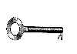

**Lösung 1**

1. **Ergänzen Sie die fehlenden Formen der Verben.**

|  |  |  |  |  |
| --- | --- | --- | --- | --- |
| **INFINITIV DEUTSCH** | **INFINITIV**  **TSCHECHISCH** | **PRÄSENS** | **PRÄTERITUM** | **PERFEKTUM** |
| senken | snižovat | er senkt | er senkte | er hat gesenkt |
| drosseln | Škrtit | du drosselst | du drosseltest | du hast gedrosselt |
| gewähren | Nabízet | wir gewähren | wir gewährten | wir haben gewährt |
| beseitigen | odstranit | ihr beseitigt | Ihr beseitigtet | Ihr habt beseitigt |
| vermeiden | vyvarovat se | sie vermeidet | sie vermied | sie hat vermieden |
| gelten | platit, mít platnost | es gilt | es galt | es hat gegolten |
| sich bemühen | snažit se | sie bemühen sich | sie bemühten sich | sie haben sich bemüht |
| steigen | Stoupat | sie steigen | sie stiegen | sie sind gestiegen |
| wachsen | Růst | es wächst | es wuchs | es ist gewachsen |
| sinken | Klesat | sie sinkt | sie sank | sie ist gesunken |
| verdrängen | potlačovat, zatlačit | du verdrängst | du verdrängtest | du hast verdrängt |
| verdienen | vydělávat | wir verdienen | wir | wir |
| herstellen | Vyrábět | Ihr stellt her | ihr stelltet her | ihr habt hergestellt |
| entscheiden | Rozhodovat | Sie entscheiden | Sie entschieden | Sie haben entschieden |
| beherrschen | Ovládat | Ich beherrsche | Ich beherrschte | ich habe beherrscht |

**2. Ergänzen Sie die richtigen Präpositionen.**

Es handelt sich um Existenzbedürfnisse.

Wir bemühen uns um grösseren Gewinn.

Die Preise bilden sich durch Angebot und Nachfrage am Markt.

Es mangelt im Krankenhaus an Krankenschwestern und deshalb musste eine Abteilung geschlossen werden.

Alle Leute nehmen aktiv am Wirtschaftsleben teil.

Die menschlichen Bedürfnisse werden durch Sachgüter, Dienstleistungen und Rechte befriedigt.

Wir berücksichtigen nun Lizenzen und Nutzungsrechte.

Sie sind an Luxuswaren orientiert.

Freie Gewerkschaften, die vom Staat unabhängig sind, kennt man nicht.

Es gibt heute noch genug Leute auf der Erde, die zum Leben ohne Musik, ohne Fernsehgeräte, ohne Bücher gezwungen sind.

**3. Ordnen Sie zu.**

|  |  |  |  |
| --- | --- | --- | --- |
|  | **Grundbedürfnisse** | **Kulturbedürfnisse** | **Luxusbedürfnisse** |
| *Mobiltelefon* |  |  | x |
| *Pkw* |  |  | x |
| *Zeitungen* |  | x |  |
| *elektrischer Strom* | x |  |  |
| *Pumps* |  |  | x |

|  |  |  |  |
| --- | --- | --- | --- |
|  | *Sachgüter* | *Dienstleistungen* | *Rechte* |
| Geldwechsel |  | x |  |
| Videokassette | x |  |  |
| Copyright |  |  | x |
| Schuhreparaturen |  | x |  |
| Strom |  | x |  |

**Lösung 2**

1. **Bilden Sie Sätze im Passiv.**
2. Die Marktwirtschaft kann die Bedürfnisse der Bevölkerung befriedigen. Die Bedürfnisse der Bevölkerung können durch die Marktwirtschaft befriedigt werden.
3. Man nutzt etwa ¼ des deutschen Bodens forstwirtschaftlich. Etwa ¼ des deutschen Bodens wird forstwirtschaftlich genutzt.
4. Das Urprodukt Fisch lieferte die Fischerei. Das Urprodukt Fisch wurde von der Fischerei geliefert.
5. Urprodukte, die nicht hinreichend im eigenen Land zur Verfügung stehen, führt man aus dem Ausland als Rohstoffe ein. Urprodukte, die nicht hinreichend im eigenen Land zur Verfügung stehen, werden aus dem Ausland als Rohstoffe eingeführt.
6. In drei Bereiche können wir die Wirtschaft einteilen. Die Wirtschaft kann in drei Bereiche (von uns) eingeteilt werden.
7. Die Haushalte haben den Firmen ihre Arbeitskraft gewährt. Die Arbeitskraft ist den Firmen von den Haushalten gewährt worden.
8. **Ergänzen Sie die fehlenden Begriffe.**

***Der Wirtschaftskreislauf.***

In der Wirtschaft gibt es zwei Wertströme : der Geldstrom und der Güterstrom. Sie flieβen zwischen 5 Sektoren:1 dem Haushalt, 2. dem Unternehmen, 3. dem Staat, 4. den Banken und 5. dem Ausland. Die Haushalte stellen den Unternehmen ihre Produktionsfaktoren :1. Arbeit, 2. Boden, 3. Kapital und 4.Know-how zur Verfügung und erhalten dafür Löhne und Gehälter. Für Geld kaufen sie Güter und Dienstleistungen auf dem Markt. Der Staat erzielt Einnahmen vor allem aus Steuern. Seine Einnahmen verwendet er zur Bezahlung seiner Beamten, Angestellten und Arbeiter. Die Banken nehmen Einlagen entgegen und gewähren Kredite an Unternehmen. Die Unternehmen müssen für Kredite Zinsen zahlen.

**3. Bilden Sie Komposita**

|  |  |  |
| --- | --- | --- |
| Die Beraterin | die Steuer | die Steuerberaterin |
| der Zweck | der Erwerb | der Erwerbszweck |
| die Deckung | die Kosten | die Kostendeckung |
| die Herstellung | der Prozess | der Herstellungsprozess |
| die Produktion | der Faktor | der Produktionsfaktor |
| das Volk | die Wirtschaft | die Volkswirtschaft |
| die Arbeit | die Leistung | die Arbeitsleistung |

1. **Wie lautet Plural?**

|  |  |
| --- | --- |
| ein knappes Gut | knappe Güter |
| das hohe Gehalt | die hohen Gehälter |
| ein Verkaufsraum | Verkaufsräume |
| der wichtige Faktor | die wichtigen Faktoren |
| ein niedriger Lohn | niedrige Löhne |



**Lösung 3**

Ergänzen Sie die Präpositionen.

Die Armut zeigt sich vor allem durch Gütermangel.

Auch in der reichen BRD gibt es arme Leute.

Wenn Steuern und Sozialabgaben vom Gehalt abgezogen worden sind, bleibt für eine Familie noch genug Geld.

Der Arbeitslose muss Geld vom Arbeitsamt bekommen.

Das Angebot an Rohstoffen und Kapitalgütern übersteigt die Nachfrage.

Der Boom ist durch Überbeschäftigung charakterisiert.

Die Nachfrage und das Angebot treffen sich auf dem Markt.

Nur wenige Tschechen blieben im Ausland arbeiten.

Übersetzen Sie.

Existují konjunktury, které ukazují jen náznaky té či oné fáze. Es gibt Konjunkturen, die nur Ansätze der einen oder anderen Phase zeigen.

Spotřebitelé nakupují ale přesto málo, protože očekávají další klesající ceny. Die Verbraucher kaufen aber trotzdem wenig, weil sie weiter sinkende Preise erwarten.

Stoupá-li nabídka, klesá cena. Stoupá- li poptávka, stoupá cena. Steigt das Angebot, sinkt der Preis. Steigt die Nachfrage, steigt der Preis.

Když klesá poptávka po výrobcích jednoho hospodářského odvětví, protože jsou například levněji dováženy, vzniká potom strukturální nezaměstnanost. Sinkt die Nachfrage nach Erzeugnissen eines Wirtschaftszweiges, weil sie z. B. billiger eingeführt werden, dann ensteht strukturelle Arbeitslosigkeit.

Je nutné, aby teorie byla ověřována praxí. Es ist notwendig, dass die Theorie durch die Praxis geprüft wird.

Od té doby, co byla zaměstnaná, vedlo se jí lépe. Seitdem sie berufstätig war, ging es ihr besser.

Jakmile budu nezaměstnaný, přihlásím se na pracovní úřad. Sobald ich Arbeitsloser geworden bin, melde ich mich am Arbeitsamt.

Antworten Sie:

Was ist eigentlich Armut? Die Armut ist ein Ergebnis von ökonomischen, politischen und sozialen Prozessen. Sie ist keine Naturgesetzlichkeit; sie zeigt sich durch Gütermangel.

Gibt es arme Leute auch in den reichen Ländern? Ja, es gibt Arbeitslose, Rentner, alleingelassene Mütter.

Verringert sich der Unterschied zwischen den reichsten und den ärmsten Ländern? Nein, die Armut verbreitet sich auf einzelnen Kontinenten.

Welche Phasen hat der Konjunkturzyklus? Der Konjunkturzyklus hat vier Phasen: Tiefstand, Aufschwung, Höhepunkt, Abschwung.

Charakterisieren Sie die Hochkonjunktur, was die Preise der Rohstoffe, die Produktion, die Arbeitslosigkeit, die Einkommenshöhe und die Nachfrage auf dem Markt betrifft. Der Höhepunkt (Boom) ist durch die stark angewachsene Herstellung und hohe Löhne charakterisiert. Das Angebot der Produktionsstätten für Rohstoffe übersteigt die Nachfrage. Es herrscht die Voll- und Überbeschäftigung, d. h. es gibt keine Arbeitslosigkeit.

In welcher Phase des Konjunkturzyklus sind die Gewerkschaften besonders wichtig? Die Gewerkschaften sind wichtig in der Depression, die wichtigste Rolle spielen sie aber im unteren Bereich der Rezession in der Krise.

4. Wie lauten die Antonyme:

|  |  |
| --- | --- |
| der Abschwung | der Aufschwung |
| der Reichtum | die Armut |
| Sinken | steigen |
| die Planwirtschaft | die freie Marktwirtschaft |
| der Arbeitslose | der Beschäftigte |
| Ausführen | einführen |
| kündigen j-n | einstellen j-n |
| Pleite gehen | reich werden |



**Lösung 4**

1. **Ergänzen Sie, antworten Sie.**
2. Die Unternehmen lassen sich aufgrund ihrer Rechtsform in

* Personengesellschaften
* Kapitalgesellschaften
* Genossenschaften
* Einzelunternehmen

aufteilen.

1. Die Organe jeder AG sind

* Die Hauptversammlung
* Der Aufsichtsrat
* Der Vorstand

1. Wie heiβt das Kapital in der GmbH und in der AG?

In der GmbH geht es um das Stammkapital, in der AG um das Grundkapital.

1. In welcher Gesellschaft geht es um die Beteiligung eines oder mehrerer Gesellschafter, die einem Unternehmen Finanzmittel zur Verfügung stellen und dafür am Gewinn beteiligt sind? Es geht um die stille Gesellschaft.
2. Was ist eine Aktie? Eine Aktie ist ein Wertpapier, sie drückt den Bruchteil des Grundkapitals einer Aktiengesellschaft aus.
3. Welches Organ in der AG hat die Kontrollfunktion? Das Kontrollorgan heiβt der Aufsichtsrat.
4. Wie heiβen die Gesellschafter in der Aktiengesellschaft? Sie heiβen Aktionäre.
5. **Nur ,,damit“ oder auch ,,um…zu…? Schreiben Sie die Sätze, die man auch mit ,,um…zu…“ ausdrücken kann.**
6. Das Unternehmen Vácha&Vácha schuf bessere Bedingungen für Arbeitnehmer, damit es ein positives Bild vermittelt. Das Unternehmen Vácha&Vácha schuf bessere Bedingungen für Arbeitnehmer, um ein positives Bild zu vermitteln.
7. Budvar AG soll kein Geld mehr überweisen, damit Isolltred unnötige Arbeit vermeidet.
8. Wir nehmen den Taxi, um während der Fahrt noch E-mails zu erledigen.
9. Die RTL GmbH senkte ihre Produktionskosten, um ihren Gewinn zu vergröβern.
10. Leute wollen immer mehr Geld verdienen, um ihre Bedürfnisse befriedigen zu können.
11. Der Staat sollte um die Familien kümmern, damit sie die Kinder erziehen.
12. **,,Infinitiv + zu“ oder ,,dass – Satz“? Schreiben Sie die Sätze mit ,, Infinitiv + zu“.**
13. Die Produzenten bemühen sich, dass sie Waren und Rohstoffe billig einkaufen. Die Produzenten bemühen sich, Waren und Rohstoffe billig einzukaufen.
14. Wir entschuldigen uns dafür, dass wir keine niedrigeren Preise gefunden haben. Wir entschuldigen uns dafür, keine niedrigeren Preise gefunden zu haben.
15. Flexibilität der Preise ist also so gestört, dass sich kein Gleichgewicht einstellt.
16. Wir erwarten es, dass wir auch eingeladen werden. Wir erwarten, auch eingeladen zu werden.
17. Er rechnet damit, dass Sie ihn vom Bahnhof abholen. Er rechnet damit, ihn vom Bahnhof abzuholen.
18. Wir bieten dir an, dass du uns jederzeit anrufst. Wir bieten dir an, uns jederzeit anzurufen.
19. **Steigerung der Adjektive.**

**Bilden Sie den Komparativ:**

Wie die älteren Generationen behaupten, war früher alles besser.

Die Güter waren billiger, der Urlaub länger, der Lohn höher und die Städte malerischer.

Die Leute waren zufriedener, arbeitswilliger und netter.

Die Angestellten in Banken waren höflicher und gebildeter und kultivierter..

Die Lebensmittel waren gesünder.

**Bilden Sie den Superlativ:**

1. ein attraktiver Vorschlag – der attraktivste Vorschlag
2. arme Leute – die ärmsten Leute
3. bedeutendes Bankensystem – das bedeutendste Bankensystem
4. die einfache Methode – die einfachste Methode
5. eine genaue Untersuchung – die genaueste Untersuchung
6. das anerkannte Zahlungsmittel – das anerkannteste Zahlungsmittel
7. hohe Leistungen – die höchsten Leistungen
8. die geringen Zinsen – die geringsten Zinsen

**Lösung 5**

1. **Wie lauten die Antonyme?**

|  |  |
| --- | --- |
| der Mangel | der Überfluss |
| sich verringern | sich vergröβern |
| sich verschlechtern | sich verbessern |
| die Armut | der Reichtum |
| steigen | sinken (zurückgehen) |
| die Gegenwart | die Vergangenheit |
| die Einkommen | die Ausgaben |

**2. Übersetzen Sie.**

1. Za rok bude ve firmě pracovat přibližně 200 žen. In einem Jahr werden etwa 200 Frauen in der Firma arbeiten.
2. Náklady byly financovány především sponzory (perf.) Die Kosten sind vor allem von den Sponsoren finanziert worden.
3. Úroky se tento rok zmenšily (prét.) Die Zinsen wurden dieses Jahr geringer. (Die Zinsen haben sich dieses Jahr verringert.)
4. Stala se nezaměstnanou (prét.) Sie wurde arbeitslos.
5. Obchody s úvěry vyřizují banky. Die Kreditgeschäfte werden von den Banken abgewickelt.

**3. Bilden Sie Sätze mit ,,je – desto“.**

1. Je mehr wir arbeiten, desto mehr Geld verdienen wir.
2. Je näher sie dem Ziel war, desto öfter benutzte sie die Kreditkarte.
3. Je gröβere Geldsummen du am Geldautomaten beschaffst, desto niedrigere Einlagen bleiben auf Bankkonto.
4. Je bessere Erzeugnisse am Markt angeboten wurden, desto zufriedener waren die Kunden.
5. Je niedriger die Arbeitslosigkeit im Land ist, desto geringfügigere Rolle spielen die Gewerkschaften.
6. Je höheren Cash-flow ich habe, desto mehr Steuern bezahle ich.
7. **Beantworten Sie die Fragen negativ.**
8. Ist die AG die Kapitalgesellschaft mit einem Stammkapital? Nein, die AG ist nicht die Kapitalgesellschaft mit einem Stammkapital.
9. Wollen Aktionäre noch Aktien kaufen? Nein, sie wollen keine Aktien mehr kaufen.
10. Hat sich noch jemand verspätet? Nein, niemand hat sich mehr verspätet.
11. Kommt ihr irgendwann zu uns in unsere Firma? Nein, wir kommen nie.
12. Wächst der Unterschied zwischen Arm und Reich noch? Nein, der Unterschied zwischen Arm und Reich wächst nicht mehr.
13. Muss die Alleinerzieherin noch etwas für ihre Kinder bestellen? Nein, sie muss nichts mehr für ihre Kinder bestellen.
14. Arbeitet man schon? Nein, man arbeitet noch nicht.



**Lösung 6**

**1. Übersetzen Sie.**

* 1. Chudoba není nedostatek peněz, nýbrž zboží.

Die Armut ist kein Geldmangel, sondern ein Gütermangel.

* 1. To nemůže být zaplaceno penězi.

Das kann nicht mit Geld bezahlt werden.

* 1. Vklady jsou přijímány bankami.

Die Einlagen (Geldanlagen) werden von Banken angenommen.

* 1. Byl vyřízen bezhotovostní platební styk.

Der bargeldlose Zahlungsverkehr ist erledigt worden. (wurde erledigt)

**2. Antworten Sie:**

**Geld und Bankinstitute:**

1. Welche Funktionen hat Geld?
2. Tauschmittelfunktion (Zahlungsmittelfunktion)
3. Recheneinheitsfunktion (Wertmaβstab)
4. Wertaufbewahrungsfunktion
5. Welche Dienstleistungen bieten die Banken an?
6. Die Banken wickeln den Zahlungsverkehr ab
7. Die Banken gewähren Kredite
8. Die Banken nehmen Sicht-, Termin- und Spareinlagen entgegen
9. Die Banken helfen den Unternehmen bei der Durchführung von Auslandsgeschäften
10. Die Banken emittieren, kaufen, verkaufen, verwalten und verwahren Wertpapiere
11. Die Banken kümmern sich um die Kunden (Beratung und Betreuung)
12. Welche Einlagen unterscheiden sich?
13. Spareinlagen
14. Termineinlagen
15. Sichteinlagen
16. Welche Geldarten unterscheiden sich?
17. Bargeld
18. Buchgeld (Giralgeld)
19. Was bedeutet die Abkürzung EWU?

EWU – Die Europäische Währungsunion (seit dem 1. 1. 2002; 12 Länder)

1. **Bilden Sie Passivsätze:**
2. Die Definition kann man anders formulieren. Die Definition kann anders formuliert werden.
3. Die Arbeitgeber mussten das Ergebnis formulieren. Das Ergebnis musste von den Arbeitgebern formuliert werden.
4. Der Lehrer soll die Schüler zunächst in die geschichtliche Geldentwicklung einführen. Die Schüler sollen zunächst vom Lehrer in die geschichtliche Geldentwicklung eingeführt werden.
5. Man konnte Ware gegen Ware eingetauscht. Ware konnte gegen Ware eingetauscht werden.
6. Wo kann man hier Erdöl fördern? Wo kann hier Erdöl gefördert werden?
7. Wir müssen eine bestimmte Geldsumme von Konto zu Konto überweisen. Eine bestimmte Geldsumme muss von uns von Konto zu Konto überwiesen werden.
8. Du sollst die Rechnungskopie machen. Die Rechnungskopie soll von dir gemacht werden.
9. **Ergänzen Sie ,,zu“, wo es nötig ist.**
10. Ich habe Lust(,) ihm alles zu erzählen.
11. Muss er immer mehr Steuern zahlen?
12. Es ist uns peinlich (,) auf Kosten von unseren Eltern zu leben.
13. Die Banken haben aufgehört (,) Kredite zu gewähren.
14. Mein Steuerberater hilft dir das Einkommensteuerbekenntnis ausfüllen.
15. Hörtet ihr die Sirenen heulen?
16. Es war möglich(,)das Geld den Kunden zu leihen.
17. Zur Zeit lohnt es sich (,) den bargeldlosen Zahlungsverkehr zu abwickeln.
18. Wann beginnen die Steuern endlich zu sinken?
19. Wann fangen die Steuern endlich an zu sinken?
20. Anette hat vergessen (,) 100 Euro auf mein Konto zu überweisen.



**Lösung 7**

1. **Ergänzen Sie ,, sein“ oder ,,werden“ in der richtigen Form.**
2. Wir sind eine groβe Firma. Bei uns sind 1000 Mitarbeiter beschäftigt.
3. Unsere Kühlschränke werden in mehrere Länder exportiert.
4. Vor kurzem wurde der millionste Kühlschrank hergestellt.
5. Im nächsten Monat soll noch eine neue Bank eröffnet werden.
6. Alle Banken sind schon geschlossen.
7. Auf dem Markt wird die Ware verkauft. Zur Zeit ist die Ware vom Unternehmen Diesel schon verkauft.
8. In unserer Stadt wurde vor einem Monat die neue Nebenstelle der UNI Bank eröffnet.
9. Finanzielle Mittel sind nicht in ausreichendem Maβe vorhanden.

**2. Bilden Sie den Konjuktiv Präteritum oder ,, würde“ +infinitiv**

1. Wie geschieht die Kontoführung? Wie würde die Kontoführung geschehen?
2. Das geht auf keinen Fall. Das ginge auf keinen Fall. (Das würde auf keinen Fall gehen.)
3. Können Sie mir diese Geldsume überweisen? Könnten Sie mir diese Geldsumme überweisen?
4. Habe ich Recht darauf? Hätte ich Recht darauf?
5. Jeder bekommt trotzdem, was er will. Jeder würde trotzdem bekommen, was er wollte.
6. So ist es bestimmt besser. So wäre es bestimmt besser.

**3. Übersetzen Sie.**

1. Mohl sis na tu kreditní kartu vzpomenout dříve. Du hättest dich an die Kreditkarte früher erinnern können.
2. Kéž bych ušetřil více peněz! Wenn ich nur (doch) mehr Geld sparen würde! Würde ich doch (nur) mehr Geld sparen!
3. Nemuseli jste to zboží hned platit. Sie hätten die Ware nicht gleich zahlen müssen.
4. Měl sis ten trvalý příkaz zařídit dříve a u jiné banky. Du hättest den Dauerauftrag früher und bei einem anderen Geldinstitut eröffnet.
5. Říká se, že prý vyhrál 20 000 Euro. Man sagt, er habe 20 000 Euro gewonnen.
6. Byl by tam mohl platit šekem. Er hätte dort mit einem Scheck zahlen können.
7. Kdyby nám udělali zajímavou nabídku, přijali bychom ji. Würden Sie uns ein interessantes Angebot machen, würden wir es annehmen.
8. Kdybyste si všechny ceny poznamenali, nebyli byste na ně zapomněli. Wenn Sie alle Preise notiert hätten, hätten Sie sie nicht vergessen.

**Lösung 8**

**Übersetzen Sie.**

Die Lohnkosten sind zu senken. Náklady na mzdy se musí snížit.

Eure Lohnbedingungen sind leider nicht zu erfüllen. Vaše mzdové podmínky není možné bohužel splnit.

Die Waren sind möglichst schnell herzustellen. Zboží se musí, co možná nejrychleji, vyrobit.

Das Problem ist kaum zu lösen. Problém se dá sotva vyřešit.

Es ist auf den Tarifvertrag zu achten. Je třeba dbát kolektivní smlouvy.

Die Buchhalterin hat noch etwas in der Bank zu erledigen. Účetní musí v bance ještě něco vyřídit .

Dieser Zusammenhang ist ebenfalls leicht zu erklären.Tento vzájemný vztah (tuto souvislost) je možno taktéž lehce vysvětlit.

**Ergänzen Sie den Imperativ.**

Unterzeichne den Arbeitsvertrag!

Leistet die Arbeit sorgfältig!

Wahren Sie Disziplin am Arbeitsplatz!

Setzt Zahlungsbedigungen und Lieferbedingungen fest!

Vereinbare den Grundlohn und Prämienlohn!

Verbessert die Qualität euerer Arbeit und Leistung!

Handeln Sie die Höhe des Lohnes aus!

**Ergänzen Sie die richtigen Pronominaladverbien.**

Worum bittest du?

Er arbeitet daran seit einem Jahr.

Wir haben dafür genug Zeit.

Wir haben darüber (davon) sicher schon gelesen.

Woran denkt ihr immer?

Haben Sie einen Anteil daran?

Es handelt sich darum, dass du es weißt.

Unsere Nachbarn haben grosses Interesse daran.

Der Vorstand muss sich damit beschäftigen.

Wofür ist diese Aktiengesellschaft bekannt?

Wofür soll ich so viel Geld bezahlen?

Wonach haben die Leute Bedürfnisse?

Zur Zeit ist daran Mangel.

**Ersetzen Sie die Modalverben durch die Verben ,, haben+ zu“ oder ,, sein+ zu .**

Dieses Gehalt konnte man nirgends bekommen. Dieses Gehalt war nirgends zu bekommen.

Wie sollen wir Ihre Anmerkungen verstehen? Wie haben wir Ihre Anmerkungen zu verstehen?

Den Tarifvertrag muss man schriftlich abschliessen. Der Tarifvertrag ist schriftlich abzuschlieβen.

Das müssen Sie selbst am besten wissen. Das haben Sie selbst am besten zu wissen.

Steigende Preise und Lebenshaltungskosten sollen zu erhöhten Lohnforderungen führen. Steigende Preise und Lebenshaltungskosten haben zu erhöhten Lohnforderungen zu führen.

Die Produktqualität muss man steigern. Die Produktqualität ist zu steigern.

Pflichte und Rechte muss man genau feststellen. Pflichte und Rechte sind genau festzustellen.

Der Wettbewerb soll auch andere Möglichkeiten anbieten. Der Wettbewerb hat auch andere Möglichkeiten anzubieten.

**Lösung 9**

* 1. **Übersetzen Sie.**

1. Odbyt rok od roku klesá. Der Absatzt sinkt von Jahr zu Jahr.
2. Sezónní nezaměstnanost klesla v loňském roce o 2%. Die saisonale Arbeitslosigkeit ist voriges Jahr um 2% gesunken.
3. Konkurence snížila ceny zboží. Die Konkurenz senkte die Güterpreise.
4. Firma zvýšila odbyt svého zboží na trhu. Das Unternehmen hat den Absatz der Ware erhöht.
5. Nominální mzda se zvýšila o 5 %. Der Nominallohn ist um 5 % gestiegen.
6. Při letním výprodejí padají každý rok ceny až o 70 %. Beim Sommerschlussverkauf fallen jedes Jahr die Preise bis zu 70 %.
7. Počet obyvatelstva v České republice klesá. Die Zahl der Bevölkerung nimmt ab.
8. Výrobci začínají snižovat své náklady na výrobu, aby byli konkurenčně schopní. Die Hersteller beginnen ihre Produktionskosten herabzusetzen um konkurrenzfähig zu werden.

**2. Bilden Sie Gegenteile.**

|  |  |
| --- | --- |
| wachsen | zurückgehen |
| erhöhen | drosseln |
| sinken | steigen |
| steigern | senken |
| reduzieren | erhöhen |
| fallen | sich erhöhen |
| einnehmen | ausgeben |
| gewinnen | verlieren |

**3. Bilden Sie Satzgefüge mit Relativpronomen der, die, das; die.**

1. Ich möchte mich über die Portokosten informieren, die ich bezahlen muss.
2. Die Preise in Ihrem Katalog, den Sie uns gesendet haben, sind zu hoch.
3. Die Lieferzeiten, mit denen der Kunde rechnen muss, senden wir ihm nach der Bestellung.
4. Das Produkt, für das das Sie sich interessieren, haben unsere Fachleute erst voriges Jahr entwickelt.
5. Wir fragen nach dem Wunsch des Kunden, dessen Meinung für uns sehr wichtig ist.
6. Wer beschäftigt sich mit der Marketingsplanentwicklung, die seit einer Woche fertig sein sollte.

**4. Antworten Sie.**

1. Wie heiβt der Markt, auf dem die Nachfrage das Angebot übersteigt? Der Verkäufermarkt.
2. Beschreiben Sie das Wort ,, Event- Marketing. Events (zu deutsch: Ereignisse) bieten Unternehmen eine besonders wirkungsvolle Möglichkeit, auf Messen oder Feiern ihre Erzeugnisse zu präsentieren.
3. Wie kann man den Handel teilen? Man unterscheidet den Binnenhandel (den Einzelhandel und den Groβhandel) und den Auβenhandel (den Import- und Exporthandel).
4. Beschreiben Sie fünf Phasen eines Produkt- Lebenszyklus. Es gibt:
5. Einführungsphase
6. Wachstumsphase
7. Reifezeit
8. Sättigungsphase
9. Verfallphase
10. Welche Absatzkanäle kennen Sie?
11. Den direkten Absatzkanal
12. Den indirekten Vertriebsweg
13. Welche Grundlagen des Marketings gehören zu den wichtigsten?
14. Die Marktforschung
15. Die Produktionsforschung
16. Die Werbung
17. Die Preispolitik
18. Sollten die Fachgeschäfte persönliche Bedienung und Beratung gewähren? Ja, sie sollen persönliche Bedienung und Beratung den Kunden anbieten.

**5. Ergänzen Sie die richtigen Pronominaladverbien.**

1. Ich bin dafür, neue Märkte im Ausland zu erschließen.
2. Unser Chef spricht sich dagegen aus, dass wir uns auf das Fachhandwerk konzentrieren.
3. Worin unterscheiden sich die Energie AG und die Firma Wasser AG?
4. Der Kollege berichtet darüber, wie die Marktsituation in Österreich aussieht.
5. Die Mitarbeiter waren damit einverstanden, wer den Festvortrag hält.
6. Wodurch kann der Bestandkunde zu mehr Bestellungen motiviert werden?
7. Ich möchte wissen, woran Ihre Produktion orientiert ist.
8. Wonach wird die schriftliche Bestätigung anerkannt?

**6. Ergänzen Sie ,, sinken x steigen“ in der richtigen Form nach dem Inhalt.**

1. Wenn die Produktnachfrage steigt, dann steigt der Preis.
2. Wenn das Produktangebot steigt, sinkt der Preis.
3. Wenn das Produktangebot sinkt, dann steigt der Preis.
4. Wenn die Produktnachfrage sinkt, sinkt der Preis.

# Literatur

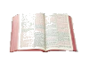

HÖPPNEROVÁ V., KERNEROVÁ J., Němčina v hospodářství. EKOPRESS, 2004. 312S. ISBN 80-86119-80-7.

FRAUS, Velký ekonomický slovník, FRAUS, 2008. 1184s. ISBN 978-80-7238-704-5.

KETTNEROVÁ D., TESAŘOVÁ L., Němčina pro komerční praxi. FRAUS, 2008. 200s. ISBN 80-85784-92-0.

ZLÁMAL J., Německo-český česko-německý slovník z oblasti ekonomické, finanční a právní, LINDE PRAHA, 2004. 702s. ISBN 80-7201-460-9.

MACAIRE D., NICOLAS G., Wirtschaftsdeutsch fűr Anfänger. KLETT, 2008. 224s. ISBN 3-12-675128-8.

HEGEROVÁ V., ZAHRADNÍČEK T., Česko-německý německo-český odborný slovník vědy, techniky, ekonomiky, OLOMOUC, 2003. 1276s. ISBN 80-7182-168-3.

Braunert, J.; Schlenker, W.: Unternehmen Deutsch. Aufbaukurs Lehrbuch. Ernst Klett Sprache. Stuttgart. 2005, S. 12-26. ISBN: 978-3-12-675745-4.

Braunert, J.; Schlenker, W.: Unternehmen Deutsch. Aufbaukurs Arbeitsbuch. Ernst Klett Sprache. Stuttgart. 2006, S. 4-17. ISBN-13: 978-3-12-675746-1.

Braunert, J.: Unternehmen Deutsch. Aufbaukurs Wörterheft. Ernst Klett Sprache. Stuttgart. 2006, s.4-10. ISBN-13: 978-3-12-675743-0.

Duden. Das Wörterbuch der Abkürzungen. Dudenverlag. Mannheim-Leipzig-Wien-Zürich. 2005. S. 221-222. ISBN: 3-411-05015-2.